Desarrollo Social y Humano

2 Plan Estratégico Sectorial Desarrollo Social y Humano

Desarrollo Social y Humano

Contenido

Directorio

Mtro. Alejandro Ismael Murat Hinojosa
Gobernador Constitucional del Estado Libre y Soberano de Oaxaca

- Introducción / 5

- Metodología / 7

- Marco Jurídico / 11

Mtra. Edith Yolanda Martínez López
Secretaria de Desarrollo Social y Humano

Mtra. Ana Isabel Vásquez Colmenares Guzmán
Secretaria de la Mujer Oaxaqueña

Lic. Adolfo García Morales
Encargado de Despacho Secretaría de Asuntos Indígenas

Lic. Christian Holm Rodríguez
Director General del Sistema para el Desarrollo Integral de la Familia del Estado de Oaxaca

C. Montserrat de los Ángeles Aragón Heinze Directora General de la Comisión Estatal de Cultura Física y Deporte

Mtro. Gerardo Iván Velasco Cruz
Director General del Instituto de la Juventud del Estado de Oaxaca

Lic. Aida Rosa Ruiz García
Directora General del Instituto Oaxaqueño de Atención al Migrante

C.P. Jesús Parada Parada
Director General de la Oficina de Pensiones del Estado de Oaxaca
Lic. Sergio Rafael Vera Díaz
Coordinador General del Comité Estatal de Planeación para el Desarrollo de Oaxaca
- Diagnóstico / 13

- Marco Estratégico / 27

- Marco Programático y Presupuestal / 41

- Marco de Resultados / 45

- Seguimiento y Evaluación / 49

- Conclusiones / 51 Siglas y abreviaturas / 53 Gráficas y figuras / 54

Introducción

l Plan Estatal de Desarrollo de Oaxaca 2016- 2022 (PED 2016-2022) en su Eje I: “Oaxaca Inclu- yente con Desarrollo Social”, establece la ruta de trabajo de la presente Administración con el fin de orientar de manera conjunta y coordinada los esfuerzos para la igualdad de oportunidades en la entidad, que contribuya a una mejor calidad de vida, con inclusión social y con acceso a los dere-
E
chos sociales.
El estado requiere de una visión incluyente y con desarrollo que le permita otorgar a la pobla- ción el acceso y cumplimiento a sus derechos sociales fundamentales conferidos por la Constitu- ción Política de los Estados Unidos Mexicanos.
En este sentido, es imperativo entender la pobreza tanto en sus formas de expresarse como en la diversidad de elementos que la provocan, para lo que no solamente es necesario un desa- rrollo social efectivo sino también un desarrollo económico integral que haga posible enfrentar los desafíos del día a día.
Por ello, las políticas públicas del Gobierno de Oaxaca están centradas en aspectos como la inclusión social y la paridad de oportunidades que garanticen el bienestar común, sin importar la con- dición social, reconociendo las capacidades de los individuos y fundando la acción gubernamental en la justicia social y la participación igualitaria. Con ello se otorgan los medios necesarios para que cada persona tenga asegurado el ejercicio efectivo de sus derechos sociales.
Bajo este contexto, la nueva Política Social de la presente Administración tiene como principios rectores la disminución de las carencias sociales, el mejoramiento del ingreso de las familias y la igual- dad de oportunidades, a través de una estrategia de focalización territorial que facilite identificar municipios, regiones y microrregiones de atención prioritaria, a la vez que fortalezca la participación social.
Para obtener los resultados acordes con esta visión, el trabajo por delante es arduo, y además de la planeación, demanda la coordinación entre todos los actores involucrados, tanto en el sector público como en el privado, donde la participación activa de la sociedad resulta indispensable.
Asimismo, es necesario establecer una oferta institucional y gubernamental de acciones y pro- gramas que den rumbo y certidumbre a la pobla- ción que más lo necesita, con base en un uso eficiente y eficaz de los recursos públicos, tanto humanos como monetarios.
Con el propósito de asumir estos compromisos de manera ordenada y coordinada, el Gobierno del Estado presenta el siguiente Plan Estratégico de Desarrollo Social y Humano, en el cual se plasman los objetivos y estrategias que permitirán transitar hacia una nueva política social que asegura resul- tados, incluyente e innovadora.

Edith Yolanda Martínez López
Secretaria de Desarrollo Social y Humano

Plan Estratégico Sectorial Desarrollo Social y Humano
5

Metodología

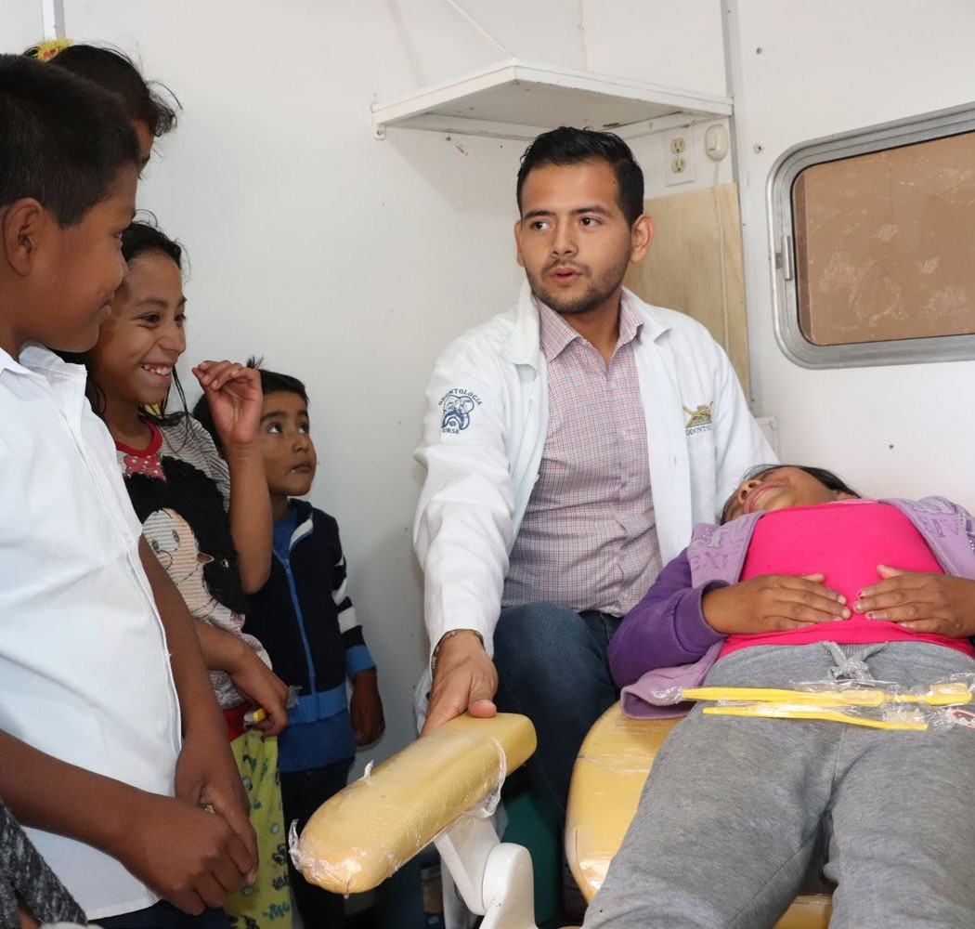
os Planes Estratégicos Sectoriales (PES) son instrumentos de la Planeación Estatal que esta- blecen las prioridades, objetivos, metas y la esti- mación anual y/o plurianual indicativa del gasto corriente y de inversión requerida por cada Sector
L
para el cumplimiento de sus objetivos.
La Ley Estatal de Planeación (LEP) establece, en su Artículo 48, que la Coordinación General del Comité Estatal de Planeación para el Desarrollo de Oaxaca (COPLADE), en coordinación y con el apoyo de la Instancia Técnica de Evaluación, defi- nirán las metodologías generales y específicas para la formulación, el seguimiento y la evaluación de los Planes derivados del Plan Estatal de Desarrollo (PED), y en su Artículo 71, que conjuntamente con la Secretaría de Finanzas establecerán las políticas y lineamientos para integrar la planeación con el presupuesto.
Con la finalidad de facilitar la ordenación siste- mática de la gestión plurianual de los Subsectores, la Planeación Estratégica Sectorial incorpora un conjunto de elementos metodológicos y procedi- mientos estandarizados.
Dicha ordenación se da alrededor de Objetivos, Estrategias, Programas y Subprogramas, los cuales orientan la programación y asignación de recursos con base en Metas e Indicadores de Desempeño (Impactos, Resultados y Productos), así como la definición de responsabilidades, la coordinación de acciones, el seguimiento, la evaluación de resul- tados y la rendición de cuentas.
El Artículo 36 de la Ley Estatal de Planeación establece que el PED se implementa a través de los Planes Estratégicos Sectoriales y demás pla- nes de él derivados, como son: los Regionales, los Institucionales y los Especiales, por lo que de con-
formidad con el Artículo 51 de esa misma Ley, los PES deben ser congruentes con el PED y contener como mínimo los siguientes elementos:
- Un Apartado General con un breve diagnós- tico y análisis de la evolución y situación actual del Sector, incluyendo un análisis de riesgos;
- Los Objetivos Estratégicos Sectoriales, los lineamientos de política y una priorización sectorial de acciones;
- La Estructura Programática del Sector en armonía con el PED y los Planes Regionales;
- Un Marco Sectorial de Gasto de mediano plazo, consistente con el Marco Anual y/o Plurianual de Gasto Corriente y de Inversión requerido para su ejecución;
- El Marco de Resultados Sectoriales en tér- minos de productos, resultados e impactos esperados, así como los indicadores y las metas aplicables para la medición del des- empeño; y
- La Identificación de los Responsables Insti- tucionales y de los arreglos de coordinación para su ejecución.
Estos elementos están orientados al cumpli- miento de los objetivos del Plan Estatal de Desa- rrollo de Oaxaca (PED 2016-2022) y deben estar rigurosamente alineados al mismo, dado que éste se implementa a través de los planes y programas derivados de él, siendo los Planes Estratégicos Sec- toriales el principal instrumento para su realización. Conviene recordar dos aspectos que fueron fundamentales en la elaboración del PED 2016- 2022. En primer lugar, fue un proceso de naturaleza democrática y con una amplia participación social a través de once Foros Sectoriales, ocho Regio-

Plan Estratégico Sectorial Desarrollo Social y Humano
7

nales y uno Virtual, además de otros especiales. Contó con la participación de más de 5,300 actores provenientes de instituciones de la sociedad civil, de las organizaciones sociales, de colegios profe- sionales y cámaras empresariales, de universidades públicas y privadas, de los distintos sectores pro- ductivos, de los tres niveles de Gobierno, quienes intervinieron en su elaboración, presentando más de 1,100 propuestas y diagnósticos. El resultado un profuso material que, junto con otras fuentes, fue procesado y articulado por cada uno de los Sectores para dar forma al PED 2016-2022, y pos- teriormente utilizado para los Planes Estratégicos Sectoriales.
El segundo aspecto fue que, para concretarse, se aplicó de la Metodología del Marco Lógico (MML), dada su amplia aceptación en el sector público, su recomendación por prestigiadas insti- tuciones, tales como el Banco Interamericano de Desarrollo (BID), el Banco Mundial, la Comisión Eco- nómica para América Latina y el Caribe (CEPAL), la obligatoriedad de su uso indicada por la Secretaría de Hacienda y Crédito Público (SHCP) y la experien- cia probada de ésta por muchos gobiernos.
Siguiendo dicha metodología se elaboraron Árboles de Problemas en los que podían identifi- carse las relaciones causa-efecto de los principales problemas de cada Sector, y con los cuales se hizo un ejercicio de prospectiva a efecto de diseñar los nuevos escenarios a alcanzar y las intervenciones posibles para lograrlo. Se continuó con la selección de alternativas y quedaron definidas las principa- les Estrategias con sus Líneas Generales de Acción. Es necesario destacar que dicha metodología se aplicó en el PED 2016-2022 con flexibilidad, pues en ese momento correspondía establecer el Marco Estratégico General sin grandes niveles de concre- ción; sin embargo, fue una herramienta muy eficaz para dar sustento metodológico al Plan Estatal.
En los Planes Estratégicos Sectoriales, por su parte, se utiliza de nuevo la Metodología del Marco Lógico, pero con mayor rigor. De hecho, el pro- ducto principal de ésta, la Matriz de Indicadores para Resultados (MIR), ha sido fundamental para la articulación interna de los mismos. Los principales indicadores de la MIR de cada programa están pre- sentes en el Diagnóstico, en el Marco Estratégico y en el Marco de Resultados. Son estos indicadores

Plan Estratégico Sectorial Desarrollo Social y Humano
8
con sus metas los que miden la calidad del gasto debido a que la presupuestación y programación del gasto se realiza tomando como fundamento los objetivos, indicadores y metas establecidos en la MIR.
De este modo, se ha logrado vincular estrecha- mente el gasto a la Planeación Estratégica de la Administración Estatal y se sientan las bases meto- dológicas para que el seguimiento y la evaluación de los Programas Presupuestales se realicen de manera consistente. La articulación de esta lógica de Planeación, Programación, Presupuestación, Seguimiento y Evaluación en la estructura del Plan Estratégico Sectorial incorpora los siguientes ele- mentos:
  - Introducción: Visión de conjunto del Sector, señalando los principales retos derivados del Diagnóstico y las políticas públicas priorita- rias con las que se afrontarán, así como los resultados y cambios que se lograrán a tra- vés del trabajo comprometido y coordinado de los distintos actores del Sector.
  - Metodología: Explica la metodología adop- tada para la elaboración del Plan Estratégico Sectorial.
  - Marco Jurídico: Establece el conjunto de Le- yes y Normas que regulan los aspectos espe- cíficos del Sector, incluidos los fundamentos legales de las atribuciones de las distintas dependencias y entidades de gobierno e ins- tituciones que participan.
  - Diagnóstico: Identifica las problemáticas, potencialidades y oportunidades de cada Sector y Subsector. Este proceso incluye la integración y el análisis de la información es- tadística, geográfica y de campo, necesaria para dar cuenta del escenario de referencia, además de contar con indicadores estratégi- cos. Incluye tanto el análisis de la situación ac- tual como la evolución reciente de los aspec- tos más relevantes. Los Foros Participativos realizados para el PED han sido considerados como un importante insumo para el Diag- nóstico.
  - Marco Estratégico: Define con base en el diagnóstico del escenario futuro que se pre- tende alcanzar, para lo cual se establecen los Objetivos Específicos y los Programas Ope-
rativos que guiarán y concretarán la acción gubernamental. El Marco Estratégico se com- pone de los siguientes elementos: a.Definición de Objetivos: Las problemáticas
señaladas y priorizadas en el Diagnóstico se transforman en un conjunto de Objeti- vos Específicos que están alineados al PED 2016-2022, así como al Plan Nacional de Desarrollo (PND) y los Objetivos de Desa- rrollo Sostenible de la Agenda 2030.
b.Definición de programas operativos con sus principales estrategias y acciones, a través de los cuales se garantiza el cumplimiento del PED 2016-2022 en cada uno de los Sec- tores Estratégicos en los que interviene el Gobierno.
c. Prospectiva: Se presentan los resultados y metas a alcanzar durante el sexenio, que definen el nuevo escenario esperado como resultado de la transformación operada en el Sector.
  - Marco Programático y Presupuestal: El PED 2016-2022 y los Planes de él derivados implican una nueva orientación del recurso que asegure, tanto la orientación estratégica del gasto corriente y de la inversión pública, como su articulación temporal. Por ello, los elementos del nuevo Marco Programático y Presupuestal son:
a. Nueva Estructura Programática: A partir de la revisión de la Estructura Programática recibida de la administración anterior y del análisis de las necesidades derivadas del PED 2016-2022, se procedió al ajuste, modificación, eliminación y creación de los Programas, Subprogramas, Proyectos y Actividades, dando como resultado una nueva Estructura Programática que a su vez permitió estructurar el Presupuesto 2018, de modo que el primer presupuesto elaborado por la presente Administración nace alineado estratégicamente al PED
2016-2022. De esta manera, cada año se revisará dicha estructura para mejorarla con base en los insumos derivados de las evaluaciones.
b. Marco Plurianual del Gasto con Carácter Indi- cativo: Se ha llevado a cabo una proyección sexenal del gasto previsto para cada año en cada uno de los sectores en los que se arti- cula el presupuesto. Esta proyección tiene carácter indicativo, dado que depende de condiciones sociales, políticas, económi- cas, financieras y presupuestales futuras, tanto del ámbito local como del nacional e internacional, que difícilmente pueden de- finirse en el presente con certidumbre pero que, en cualquier caso, es necesario como marco de referencia indicativo.
  - Marco de Resultados (Indicadores y Metas):
Cada Plan Sectorial cuenta con una Matriz de Indicadores en la que se definen los indi- cadores clave para medir el desempeño del sector. Los indicadores son de tres tipos: de Impacto, de Resultados y de Productos, de modo que se atiendan tanto los niveles estra- tégicos como los de gestión. Además, cada indicador tiene asignada una meta por cada año de ejercicio.
  - Seguimiento y Evaluación: Con el fin de monitorear el avance en el cumplimiento de los Objetivos Sectoriales y de conformidad con la normativa estatal, se plantea la Estrate- gia de Seguimiento a los Indicadores y Metas que se han establecido en las etapas de Pla- neación, Programación y Presupuestación.
Asimismo, a través de una valoración objetiva de la intervención sectorial y sus efectos, se incluirá la Estrategia de Evaluaciones al PED 2016-2022 y a los programas del PES, así como la utilización de los resultados y recomendaciones derivadas de los Informes de Evaluación, con la finalidad de mejorar el diseño y los resultados de las políticas sectoriales.

Plan Estratégico Sectorial Desarrollo Social y Humano
9

Marco Jurídico

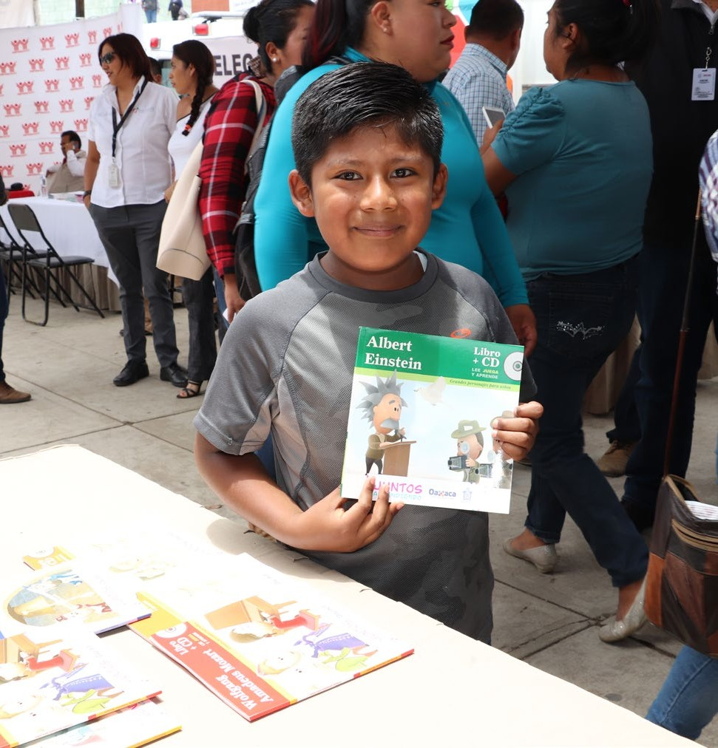
a Constitución Política de los Estados Unidos Mexicanos establece los derechos fundamen- tales de la población del país y que sirven como principio para una política social incluyente. En sus correspondientes artículos 3º y 4º se mandata el derecho a la educación; a la alimentación nutritiva, suficiente y de calidad; a la protección de la salud; el derecho a un medio ambiente sano; al acceso, dis- posición y saneamiento de agua; a disfrutar de una vivienda digna y decorosa; el derecho al acceso a la cultura; a la cultura física y a la práctica del deporte. En el mismo orden, la Constitución establece que el varón y la mujer son iguales ante la ley y que, en todas las decisiones y actuaciones del Estado, se atienda al interés superior de la niñez, garantizando
L
de manera plena sus derechos.
Por su parte, la Ley General de Desarrollo Social (LGDS) establece como uno de sus objetivos garantizar el pleno ejercicio de los derechos socia- les consagrados en la Constitución Política de los Estados Unidos Mexicanos, asegurando el acceso de toda la población al desarrollo social, por lo que son derechos para el desarrollo social: la educa- ción, la salud, la alimentación nutritiva y de calidad, la vivienda, el disfrute de un medio ambiente sano, el trabajo y la seguridad social y los relativos a la no discriminación.
De igual manera define los objetivos de la Política Nacional de Desarrollo Social, los cuales deberán: I) propiciar las condiciones que aseguren el disfrute de los derechos sociales, individuales o colectivos, garantizando el acceso a los programas de desarrollo social y la igualdad de oportunida- des, así como la superación de la discriminación y la exclusión social; II) promover un desarrollo económico con sentido social que propicie y con-

serve el empleo, eleve el nivel de ingreso y mejore su distribución; III) fortalecer el desarrollo regional equilibrado; y IV) garantizar formas de participa- ción social en la formulación, ejecución, instrumen- tación, evaluación y control de los programas de desarrollo social.
En el ámbito estatal, mediante la Ley para el Desarrollo Social del Estado de Oaxaca se otorga un claro reconocimiento sobre el ejercicio de los derechos sociales aplicables en materia de desa- rrollo social y humano a todos los oaxaqueños; estableciendo además una atención especial a las comunidades, municipios, regiones y microrregio- nes con características de pobreza, a la población indígena y a los individuos o grupos que requieran atención oportuna por condiciones de desastre y dinámica geográfica y social de la entidad.
En esta misma Ley se define el desarrollo local como el resultado del proceso de mejoramiento de la calidad de vida alcanzado a través de mecanis- mos y políticas públicas permanentes que gene- ren las condiciones para la integración plena de los individuos, grupos y sectores de la sociedad, comunidades, microrregiones y regiones, a un mejoramiento sistémico que a su vez garantice el disfrute de los derechos sociales constitucionales y erradique la desigualdad social mediante la obten- ción y el desarrollo de conocimientos y habilidades, igual que la creación de oportunidades sociales res- petando siempre la diversidad cultural del estado.
Por lo anterior y en esta misma Ley, se definen los objetivos de la política social de Oaxaca, entre los que se encuentran: I) Garantizar el acceso a los programas de desarrollo social y humano en igual- dad de oportunidades, abatiendo la discriminación y la exclusión social; II) Fortalecer el desarrollo esta-

Plan Estratégico Sectorial Desarrollo Social y Humano
11

tal, regional y municipal equilibrado; III) Fomentar el desarrollo de la familia como célula básica de la sociedad, especialmente en las localidades con mayores índices de rezago, marginación y pobreza; y IV) Fomentar la igualdad de oportunidades eco- nómicas y aprovechar la capacidad productiva de los oaxaqueños y habitantes del estado, conside- rando las potencialidades regionales y municipales, entre otros.
Por lo que respecta al Plan Estatal de Desarrollo 2016-2022 (PED 2016-2022), está estructurado en cinco ejes rectores y tres políticas transversales con el objetivo de mejorar de forma significativa la cali- dad de vida de las familias oaxaqueñas y heredar a sus nuevas generaciones una plataforma de impulso más sólida, con los elementos necesarios para ase- gurar un mayor progreso y un mejor porvenir.
Los ejes rectores PED 2016-2022 son: “I. Oaxaca incluyente con desarrollo social”; “II. Oaxaca moderno y transparente”; “III. Oaxaca seguro”; “IV. Oaxaca productivo e innovador”; y “V. Oaxaca sustentable”. Por su parte, los ejes transversales se basan en la reducción de las brechas de género, la protección de los derechos de niñas, niños y ado- lescentes, y el respeto a los pueblos indígenas y la comunidad afromexicana.
En cuanto a Ley Orgánica del Poder Ejecutivo del Estado de Oaxaca, en su Artículo 42 deter- mina la facultad y responsabilidad de la Secre- taría de Desarrollo Social y Humano (SEDESOH) para elaborar y proponer una estrategia estatal de carácter transversal y multidimensional para el desarrollo social y humano, así como de combate a la pobreza.
En resumen, el presente Plan Estratégico Sec- torial de Desarrollo Social y Humano se rige por aquellas disposiciones legales que competen y se establecen por la Federación contenida en:
    - La Constitución Política de los Estados Uni- dos Mexicanos.
    - La Ley General de Desarrollo Social.
    - Ley General de Educación
    - La Ley General de Personas con Discapacidad.
    - La Ley de los Derechos de las Personas Adultas Mayores.
    - La Ley Federal de Transparencia y Acceso a la Información Pública.
De igual forma, se considera lo señalado en materia de desarrollo social y humano por la legis- lación estatal que a continuación se enuncia:
- La Constitución Política del Estado Libre y Soberano de Oaxaca.
- La Ley Orgánica del Poder Ejecutivo del Es- tado de Oaxaca.
- La Ley de Desarrollo Social para el Estado de Oaxaca.
- El Plan Estatal de Desarrollo 2016-2022.
- La Ley de Igualdad entre Mujeres y Hombres para el Estado de Oaxaca.
- La Ley de la Cultura Física y el Deporte para el Estado de Oaxaca.
- La Ley de las Personas Jóvenes del Estado de Oaxaca.
- La Ley de los Derechos de las Niñas, Niños y Adolescentes del Estado de Oaxaca.
- La Ley Estatal de Educación de Oaxaca.
- La Ley de Transparencia y Acceso a la In- formación Pública para el Estado de Oaxaca.
- La Ley del Sistema para el Desarrollo Inte- gral de la Familia del Estado de Oaxaca.
- La Ley para el Reconocimiento y Atención de los Derechos de los Migrantes y sus Fami- lias para el Estado de Oaxaca.
- La Ley que Regula los Fideicomisos con Participación Estatal.
En consideración a lo anterior, en cumplimiento de toda la normatividad existente y con base en el Artículo 53 de la Ley Estatal de Planeación, se pre- senta el Plan Estratégico Sectorial de Desarrollo Social y Humano, documento en el cual se señalan las acciones a seguir por parte de la presente Admi- nistración para el logro y alcance de lo establecido en el Plan Estatal de Desarrollo 2016-2022.

Diagnóstico

l estado de Oaxaca concentra 3.3% de la pobla- ción total del país, de acuerdo con la Encuesta Intercensal 2015 del Instituto Nacional de Estadís- tica y Geografía (INEGI). Residen en esta entidad 3,967,889 habitantes, de los cuales 2,079,211 son mujeres y 1,888,678 son hombres, distribuidos en una extensión que representa 4.78% del territorio nacional; 77% de este total de personas habita en zonas caracterizadas como urbanas y el 23% restan- te lo hace en zonas rurales; lo anterior en un contex- to donde los hablantes de alguna lengua indígena
E
de 3 años o más son 32 de cada cien oaxaqueños.
Estas cifras muestran una gran complejidad demográfica, cultural y política que, enmarcada por la ausencia de una correcta planeación y orien- tación de la política social estatal, ha profundizado el fenómeno de la pobreza y generado obstáculos para el acceso a los bienes y servicios básicos a los que tiene derecho la población. De ahí la nece- sidad actual de que el Gobierno funja como un agente facilitador que genere fuentes de bienestar social para la sociedad oaxaqueña.
En México, la Ley General de Desarrollo Social establece que la medición de la pobreza incluye

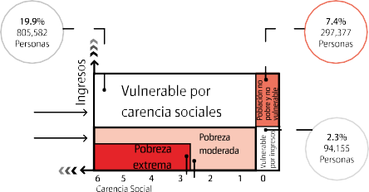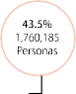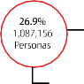Figura 1. Distribución de la pobreza en Oaxaca, 2016.

dos grandes rubros: a) el ingreso de los hogares y b) las carencias sociales en materia de educa- ción, acceso a los servicios de salud, acceso a la seguridad social, calidad y espacios de la vivienda, acceso a servicios básicos en la vivienda y acceso a la alimentación.
En el marco de esta Ley, una persona se con- sidera en situación de pobreza cuando presenta al menos una carencia social y, adicionalmente, su ingreso está por debajo de la línea de bienestar que le permita no sólo adquirir una canasta de alimen- tos sino, a su vez, algunos bienes y servicios básicos. En tanto que una persona se considera en pobreza extrema cuando tiene tres o más carencias de un máximo de seis y, además, su ingreso es menor a la línea de bienestar mínimo, por lo que no le es posi- ble adquirir una canasta alimentaria con los nutrien- tes necesarios para tener una vida sana.
Oaxaca se caracteriza por ser uno de los esta- dos con mayor pobreza a nivel nacional, en este sentido, para el año 2016, 70.4% de la población del estado se encontraba en algún tipo de pobreza. De este total, 43.5% correspondía a pobreza mode- rada y 26.9% a pobreza extrema.

Plan Estratégico Sectorial Desarrollo Social y Humano
12

Fuente: Elaboración propia con base en la Medición de la Pobreza en México y en las Entidades Federativas, 2016, CONEVAL.

Plan Estratégico Sectorial Desarrollo Social y Humano
13

Aún más, a partir de 2012, la pobreza en Oaxaca se ha caracterizado por presentar aumentos consi- derables, al pasar de 61.9% de la población en el año 2012 a 70.4% para 2016. Si bien entre los años
2010 y 2012 se presentó una mejoría importante, para el 2014 la pobreza en el estado nuevamente se incrementó.
Si bien, salvo en 2016 no se han presentado tasas de crecimiento negativas, el comportamiento económico de la entidad no ha permitido impulsar una disminución sostenida de la pobreza.

Gráfica 1. Evolución del % de pobreza y pobreza extrema en Oaxaca, 2010-2016.

67.0

29.2

61.9

23.3

66.8

28.3
70.4

26.9
Gráfica 4. Ingreso laboral per cápita trimestral a pesos constantes del 2010. 2010-2018.

1,703.43 1,727.88

2010
2012 2014 2016

1,003.25

Población en situación de pobreza Población en situación de pobreza extrema

Fuente: Estimaciones del CONEVAL con base en el MCS-ENIGH 2010, 2012, 2014 y el MEC 2016 del MCS-ENIGH.
933.26

I II III IV
I II III IV
I II III IV
I II III IV
I II III IV
I II III IV
I II III IV
I II III IV
I II III IV
I II III IV
I II III IV
I II III IV
I II III IV
I II III IV I II III IV

De igual forma, la pobreza extrema se ha mante- nido, aunque en el año 2016 se dio una disminución, al bajar a 26.9% de la población, pero inclusive con esto está por arriba del respectivo valor del 2012.
En términos absolutos, a partir del año 2012 la pobreza se ha incrementado en 412,700 personas mientras que la pobreza extrema disminuyó en 43,100 personas en esta condición.
Oaxaca Nacional

Fuente: Estimaciones del CONEVAL con base en la ENOE, 2005-2018.

Gráfica 2. Evolución de la población en pobreza y pobreza extrema en Oaxaca, 2010-2016.

Todo ello se refleja en el valor de los ingresos

Identificar las características y comportamien-

2,596.3

1,133.5

2,434.6

916.6
Miles de personas

2,662.7 2,847.3

1,130.3 1,087.2
laborales per cápita a valores corrientes del año 2010 y que a nivel estatal corresponden a 933.26 pesos al primer trimestre del 2018, mientras que a nivel nacional para este mismo periodo fue de 1,727.88. Cabe señalar al respecto que los ingresos
tos en el tiempo de las carencias sociales a las que se enfrenta la población, permite conocer los resul- tados de las políticas públicas y de su impacto en la política social.
En razón de esto se reconocen las siguientes

2010

2012 2014 2016
laborales per cápita del estado son aproximada-
mente 60% menores a los valores nacionales, lo
carencias:
- Rezago educativo

Población en situación de pobreza Población en situación de pobreza extrema
Fuente: Estimaciones del CONEVAL con base en el MCS-ENIGH 2010, 2012, 2014 y el MEC 2016 del MCS-ENIGH.
que merma considerablemente la capacidad de consumo de la población, en especial de la que se
- Acceso a los servicios de salud
- Acceso a la seguridad social

Motivado por lo anterior, se observan algunos avances en la política de combate a la pobreza extrema, aunque debe decirse que son mínimos, pues como ya se dijo, la pobreza total en Oaxaca se está incrementando debido a que sectores de población que antes no se encontraban en situa- ción de pobreza, hoy se enfrentan a condiciones adversas que minan su calidad de vida e incluso
provocan que se sitúen como un grupo en pobreza.
Una de las explicaciones de esta situación se puede encontrar en el comportamiento de la economía del estado, la cual entre los años 2010 y 2016 ha crecido en promedio 1.97%, mientras que a nivel nacional, durante este mismo periodo, el crecimiento promedio fue de 3.22%.
encuentra en situación de pobreza.

Acceso a los Derechos Sociales

Conforme a los Lineamientos y Criterios Generales para la Definición, Identificación y Medición de la Pobreza, uno de los espacios considerados dentro de las condiciones de vida de la población es el de
- Calidad y espacios de la vivienda
- Servicios básicos en la vivienda
- Acceso a la alimentación
De esta manera, a partir de la información correspondiente al año 2016, se tiene que, del total de las seis carencias, entre el 2014 y el 2016 en Oaxaca se presentaron incrementos en cuatro de ellas. Si bien estos incrementos fueron margi- nales en el caso del rezago educativo (+0.09%) y el

Gráfica 3. Producto Interno Bruto Estatal. Variación Anual 2010-2016.

3.01%

3.97%
los derechos sociales, el cual está integrado a partir de las carencias de la población en el ejercicio de sus derechos para el desarrollo social, de acuerdo
acceso a la seguridad social (+0.02%), en materia de vivienda el incremento fue significativo. La carencia en calidad y espacios en la vivienda se incrementó

1.59%
2.01% 2.43%

1.69%
con lo establecido en la Constitución Política de
los Estados Unidos Mexicanos y la Ley General de Desarrollo Social.
en 1.74%, mientras que en servicios básicos en la
vivienda el aumento fue de 1.50 por ciento

-0.93%
2010 2011 2012 2013 2014 2015 2016
Fuente: INEGI. Sistema de Cuentas Nacionales de México.

Plan Estratégico Sectorial Desarrollo Social y Humano
14

Plan Estratégico Sectorial Desarrollo Social y Humano
15

Gráfica 5. Evolución de las carencias sociales en Oaxaca. 2010-2016.
38.5
79.4
75.7
77.9
77.9
33.9
58.0
55.5
60.5
62.0
26.4
31.7
36.1

Carencia por acceso

Carencia por acceso

Es cierto que durante los últimos años se ha logrado incrementar la asistencia escolar y la ter- minación de la secundaria entre la población de 3 a 15 años, sin embargo, no se ha tenido el mismo resultado entre la población mayor para que con- cluyan su primaria y secundaria.
En este contexto, es primordial en el estado incrementar el acceso a la educación, especial- mente cuando se trata de grupos en situación de vulnerabilidad, entre otros, la población indígena, comunidades rurales aisladas, migrantes o grupos en riesgo de abandono escolar; así como estable- cer incentivos y apoyos para que los niños, niñas, jóvenes y adolescentes asistan a la escuela y no la
31.4

en salud con calidad, así como garantizar el acceso efectivo para la atención y seguimiento a los prin- cipales padecimientos crónico degenerativos, el cuidado a la infancia y los grupos en situación de vulnerabilidad.

Acceso a la Seguridad Social
En México la seguridad social se refiere al conjunto de instrumentos y servicios diseñados para esta- blecer y garantizar los medios de subsistencia entre las personas y sus familias ante eventualidades como accidentes o enfermedades, así como el contar con una vejez digna o los cuidados durante el embarazo, beneficios que están garantizados en

Rezago educativo Carencia por acceso
30.0
27.7
27.2
27.3
20.9
19.9
15.9
24.6
24.5
26.3
a los servicios de salud
Carencia por acceso
a la seguridad social
Carencia por calidad
y espacios en la vivienda
a los servicios básicos en la vivienda
a la alimentación
abandonen por falta de ingresos o recursos.
el Artículo 123 de la Constitución Política y en la Ley del Seguro Social.

2010 2012 2014 2016
Fuente: Medición de la pobreza en México y en las Entidades Federativas, 2016, CONEVAL.
Acceso a los Servicios de Salud
El Artículo 4° de la Constitución Política de los Estados Unidos Mexicanos establece que toda la población del país tiene derecho a la protección de
El no contar con este sistema de protección, es sabido que merma la capacidad de la población para hacer frente a situaciones como la edad adulta y la vejez, o la protección laboral durante el emba-

Rezago Educativo
Es importante señalar que la educación constituye un derecho humano, lo que obliga al Estado a garantizar que toda persona reciba una educación de calidad y las mismas oportunidades de acceso y permanencia al Sistema Educativo Nacional. Para cumplir con esto, además de la normatividad federal aplicable, la Cons- titución de Oaxaca establece que se deberán con- siderar como ejes principales de la educación en la entidad su diversidad lingüística, cultural, biológica, geográfica, climática, social y económica; respetando y favoreciendo el desarrollo de sus habitantes.
Al respecto, desde el año 2010 se observa que los avances en la disminución del rezago educativo
han sido limitados en la entidad, pues sólo se logró una reducción máxima de 2.8% entre el 2010 y el 2014. Sin embargo, para el 2016 nuevamente se incrementó el rezago, ubicando el estado como el tercero con mayor rezago educativo en el país.
Debe mencionarse también que el rezago educativo en Oaxaca se ha acentuado desde hace varias décadas por la deserción escolar, obser- vándose que para el año 2016, aproximadamente 729,392 personas de 16 años o más nacidas hasta 1981 no concluyeron la educación primaria. Asi- mismo, un total de 303,945 personas de 16 años o más nacidas a partir de 1982 no han concluido la secundaria.
la salud. En términos de la Ley General de Salud, este derecho se refiere a la facultad de toda la población mexicana a ser incorporada al Sistema de Protección Social en Salud.
Es claro que cuando una persona carece de acceso a los servicios de salud, el costo de aten- ción de una enfermedad o situación que ponga en riesgo su integridad física es alto, dado que vulnera no sólo su patrimonio sino incluso pone en peligro su vida al no poder ser atendido.
Por lo tanto, el acceso a los servicios de salud es un elemento necesario para un mejor nivel de vida de la población, al brindar las posibilidades para el adecuado funcionamiento físico y mental de los individuos, por lo que toda persona debe tener un
razo, asimismo ante contingencias que ponen en riesgo su nivel de vida y el de sus familias.
Cabe señalar que esta carencia se encuentra muy relacionada con las condiciones laborales y la capacidad de generar empleos dentro de una eco- nomía, en tanto que muchas de estas protecciones se derivan de una relación laboral favorable. Actual- mente se cuenta con programas sociales y con siste- mas voluntarios de registro, sin embargo, ya sea por el desconocimiento de la población o por su alto costo, estos no han logrado reducir dicha carencia.
En Oaxaca, para el año 2016, 77.9% de la pobla- ción, de manera directa o indirecta, se encontraba en carencia por acceso a la seguridad social, siendo el segundo estado a nivel nacional con el mayor

Gráfica 6. Componentes del rezago educativo en Oaxaca. 2010-2016.
acceso efectivo y de calidad a los servicios de salud,
porcentaje.

45.94

28.64

11.29
44.00 44.18 45.35

26.30 25.24 26.65

7.89 7.09 6.50
ya sean públicos o privados.
Para el año 2016, en Oaxaca 15.9% de la población no contaba con acceso a los servicios de salud, lo que se traducía en que un total de 642,084 oaxaqueños y oaxaqueñas no dispo- nían o estaban inscritos a algún sistema de salud público o privado que los protegiera en caso de
Es cierto que mediante los programas de
cobertura para adultos mayores se ha logrado reducir significativamente la falta de protección de este grupo de edad al pasar de 48.1% a 22.4% de población de 65 años y más, también lo es que no ha sucedido lo mismo entre la población ocupada, pues para el año 2016 el 79.4% de este sector no

2010 2012 2014 2016
Población de 3 a 15 años
Población de 16 años o más nacida hasta 1981 Población de 16 años o más nacida a partir de 1982
Fuente: Estimaciones del CONEVAL con base en el MCS-ENIGH 2010, 2012, 2014 y el MEC 2016 del MCS-ENIGH.

Plan Estratégico Sectorial Desarrollo Social y Humano
16
una urgencia médica.
Y si bien entre los años 2010 y 2016 en la enti- dad se ha dado una importante reducción en esta carencia, al pasar de 38.5% a 15.9%, es necesario redoblar esfuerzos para incrementar la cobertura
contaba con seguridad social.
Un dato adicional en este renglón es que el estado de Oaxaca es el que presenta el mayor por- centaje a nivel nacional de informalidad laboral con
81.1 por ciento.

Plan Estratégico Sectorial Desarrollo Social y Humano
17

De igual forma, debido a la descoordinación entre los distintos sistemas de salud y de protec- ción social en el país, la alta rotación laboral y los altos costos de los sistemas voluntarios de protec- ción, además de las restricciones sociales de los programas sociales, se genera un contexto que dificulta aún más la reducción de esta carencia.
Por lo referido, es necesario incrementar la cobertura en seguridad social en la entidad, otor- gando los beneficios de los sistemas integrales de previsión, dirigidos a abatir riesgos sociales como el desempleo, la enfermedad, la discapacidad y
la pobreza en la vejez, a través de la creación de
agua potable, drenaje y la energía eléctrica, lo que en conjunto favorece al desarrollo social y econó- mico de sus ocupantes.
En el año 2016, 26.3% de la población oaxa- queña se encontraba en situación de carencia por calidad y espacios de la vivienda, segundo valor más alto a nivel nacional. Si bien a partir del año 2010 se disminuyó considerablemente esta caren- cia, pasando de 33.9% a 24.5% en el 2014, en el año 2016 se presentó nuevamente un incremento de 1.7%, por lo que en estos últimos años se han dado avances poco significativos en la materia.
Por nivel de componente, el hacinamiento
Cabe señalar que para que una persona salga de esta carencia no debe de presentar ninguno de los componentes señalados, por lo que es necesa- rio desarrollar esquemas de atención integral a la vivienda, que permitan que sus ocupantes ya no presenten ninguno de estos componentes y por lo tanto ya no tenga la carencia.
En materia de servicios básicos, para el año 2016 el estado de Oaxaca presentaba el mayor porcen- taje de población con esta carencia con 62.0%, 1.5 puntos más que en 2014 y 6.5% más que en 2012,
generado principalmente por la falta de acceso al agua y drenaje, debido asimismo a que más de 40% de la población habita en viviendas sin chi- menea cuando usan leña o carbón para cocinar.
En el componente de acceso al agua, se ha presentado un incremento constante desde el año 2010, pasando de 16.9% a 26.6% en 2016, es decir, un incremento de 10 puntos porcentuales en seis años. Lo anterior significa que cerca de 420 mil personas de la entidad cuentan ahora con una vivienda sin acceso al agua.

empleos formales y la difusión de la importancia del ahorro para el retiro.
sigue siendo el que se presenta con mayor frecuen- cia entre la población, sin embargo, se ha logrado
Gráfica 8. Componentes del acceso a servicios básicos en la vivienda en Oaxaca. 2010-2016.

48.5

Vivienda
La Constitución Política de los Estados Unidos Mexi- canos establece como un derecho de toda familia
reducir en comparación con el 2010. Aunque para el 2016 se presentó un ligero incremento.
Entre los años 2014 y 2016, el componente de viviendas con muros de material endeble tuvo un
43.5

31.2
43.4

23.3

26.7
45.6

28.4

a disponer de una vivienda digna y decorosa. En
este contexto, contar con una vivienda digna no sólo es que esté construida con materiales sólidos
incremento significativo al pasar de 5.2% a 8.7 por
ciento. Mientras que los pisos de tierra y las vivien- das con techos de material endeble prácticamente
16.9

20.0
23.0 26.6

y que proteja debidamente a sus habitantes, sino también que cuente con servicios básicos como el
se mantuvieron estables.
0.8 2.1 1.3 1.4

2010 2012 2014 2016

Gráfica 7. Componentes del acceso a la calidad y espacios de la vivienda en Oaxaca. 2010-2016. Población en viviendas sin acceso a agua Población en viviendas sin drenaje Población en viviendas sin electricidad Población en viviendas sin chimenea cuando

16.
18.8
usan leña carbón para cocinar

Fuente: Estimaciones del CONEVAL con base en el MCS-ENIGH 2010, 2012, 2014 y el MEC 2016 del MCS-ENIGH.
8
15.6
13.3
14.1
8.6
9.7
10.9
10.
8.7

8

 | 5.3 | 5.2
0.9 | 1.3 | 1.2 | 1.4
2010 | 2012 | 2014 | 2016

Población en viviendas con piso de tierra Población en viviendas con techos de material endeble Población en viviendas con muros de material endeble Población en viviendas con hacinamiento

Fuente: Estimaciones del CONEVAL con base en el MCS-ENIGH 2010, 2012, 2014 y el MEC 2016 del MCS-ENIGH.

Plan Estratégico Sectorial Desarrollo Social y Humano
18
Para el 2016 como año de referencia, 28.4% de la población no cuenta con el servicio de drenaje y 45.6% se encontraba en viviendas sin chimenea cuando usan leña o carbón para cocinar, situación que en conjunto vulnera la calidad de vida de los ocupantes.
Si bien en el tema de electrificación se ha llegado a niveles mínimos, estos siguen siendo aún altos en comparación con el promedio nacional, incluso el estado de Oaxaca es el segundo con el porcentaje más alto en todo el país con 1.4 por ciento.
Un punto a considerar en este tema es la dificul- tad de incrementar la cobertura de estos servicios debido a la dispersión de la población y las carac- terísticas geográficas de las comunidades, con los altos costos que esto genera, adicionalmente a los de las obras.
Al igual que en la calidad de la vivienda, en los servicios básicos para que una persona no pre- sente esta carencia debe de tener cubiertos los cuatro componentes, por lo que de manera similar es indispensable establecer estrategias de atención integral para reducir los rezagos en los servicios básicos de la vivienda en la entidad.
Asimismo, es necesario introducir sistemas alternativos o ecotecnologías de bajo costo y de menor impacto ambiental donde los sistemas de redes convencionales no sean viables y de esta forma mejorar de manera integral la calidad y ser- vicios básicos mediante acciones de construcción y mejoramiento de la vivienda y de infraestructura social básica, en especial para aquellas familias en situación de pobreza o vulnerabilidad.

Plan Estratégico Sectorial Desarrollo Social y Humano
19

Acceso a la Alimentación
La Constitución Política del país especifica como un derecho social básico de las personas el acceso a una alimentación suficiente y de calidad, por lo

Inclusión Económica

La Ley General de Desarrollo Social precisa que la política nacional inherente tiene entre sus objetivos
Un elemento adicional que ha influido es la inflación, en especial el incremento en el precio de los productos y servicios básicos que afecta de
manera regresiva a los grupos poblacionales de menor ingreso en el país.

que no padecer hambre es el mínimo nivel que debe de garantizarse en México, junto con el acceso a una alimentación sana y completa, a fin de lograr un desarrollo pleno y conservar las capa- cidades físicas y mentales.
promover un desarrollo económico con sentido social, que propicie y conserve el empleo, eleve el nivel de ingreso y mejore su distribución, incluye, además, la generación de empleo e ingreso, autoem- pleo y capacitación para la superación de la pobreza,
Gráfica 9. % Población con ingresos inferior a las líneas de bienestar. 2010-2012.

68.3 63.6 68.8

72.7

Debe reiterarse que disponer del acceso apro- piado a los alimentos no es suficiente para tener una buena nutrición, pues éstos además deben
así como fomentar el sector social de la economía.
El bienestar económico por su parte, es uno de los espacios considerados en la medición de la
36.2

34.4
42.1 40.2

ser de calidad y diversidad adecuada, preparados en un ambiente higiénico y consumidos por un cuerpo saludable.
pobreza y se refiere a las necesidades asociadas a los bienes y servicios que puede adquirir la población mediante su ingreso y que permite identificar si éstos
2010
2012 2014 2016
Población con ingreso inferior a la línea de bienestar mínimo Población con ingreso inferior a la línea de bienestar

Para el caso de Oaxaca, en el año 2016 el 31.4% del total de sus habitantes se encontraba en una situación de carencia por acceso a la alimentación,
son suficientes para satisfacer sus necesidades, tanto alimentarias como no alimentarias. Para cuantificarlo se consideran dos elementos: la población con un
Fuente: Estimaciones del CONEVAL con base en el MCS-ENIGH 2010, 2012, 2014 y el MEC 2016 del MCS-ENIGH.

la segunda posición más alta a nivel nacional, aun-
que menor en 4.7% en comparación con el registro
ingreso inferior a la línea de bienestar mínimo y la
población con un ingreso inferior a la línea de bien-
Este fenómeno se refleja en el Índice de Ten-
dencia Laboral de la Pobreza, que señala el poder
caso del estado 63.7% de la población no cuenta
con los ingresos suficientes para adquirir dicha

neas de
del año 2014.
estar, donde la línea de bienestar es el valor mone-
adquisitivo del ingreso laboral de los hogares en
canasta, mientras que a nivel nacional el porcentaje

l MCS-
Se considera en situación de carencia por acceso a la alimentación a la población en hogares con un grado de inseguridad alimentaria mode- rado o severo, de acuerdo con la Escala de Segu- ridad Alimentaria establecida en los lineamientos y criterios generales para la definición, identificación y medición de la pobreza.
tario de una canasta de alimentos, bienes y servicios básicos, mientras que la línea de bienestar mínimo sólo contempla la canasta alimentaria básica.
En la medición del año 2016 en Oaxaca, 72.7% de su población contaba con un ingreso inferior a la línea de bienestar, 3.9 puntos mayor a 2014 y 9.1% más que en 2012. Esto significa que 2,941,496
relación con la canasta alimentaria y en el porcen- taje de la población con ingreso inferior al costo de la misma.
Para este último indicador, el dato correspon- diente al primer trimestre del 2018 revela que en el
es de 39.1%, por lo que Oaxaca ocupa la segunda posición entre los estados con el mayor porcentaje. Adicionalmente, cabe señalar que el valor de una canasta alimentaria es de 1,053.08 pesos en zonas rurales y de 1,482.54 pesos en zonas urbanas.

En este aspecto, las personas tienen derecho a disfrutar del acceso físico y económico a una buena alimentación y a los medios para obtenerla (el derecho a un nivel de vida adecuado para sí y su familia, y ello incluye la alimentación).
Ante esta condición, es de suma importan- cia contribuir al fortalecimiento de la seguridad alimentaria, particularmente de los sectores de población más vulnerables, como las niñas, los niños, mujeres embarazadas y adultos mayores, mejorando el acceso y calidad de la alimentación, sobre todo a la población en situación de pobreza y vulnerabilidad, incluidos los lactantes; a efecto de desarrollar, fortalecer y consolidar una estra- tegia de atención que proporcione y produzca alimentos nutritivos y en cantidad suficiente a
personas no contaban con los ingresos suficientes para adquirir una canasta alimentaria, bienes y ser- vicios básicos.
De igual forma, para el año 2016, 40.2% de la población oaxaqueña no podía adquirir con su ingreso una canasta alimentaria básica, por lo que 1,626,961 personas no tenían capacidad de adquirir con su ingreso los bienes y servicios más elementa- les para su subsistencia.
Es de mencionarse que entre los años 2014 y 2016 se dio una reducción en el porcentaje de población con ingreso inferior a la línea de bien- estar mínimo, lo que impulsó la reducción en el porcentaje de la población con pobreza extrema. Mientras que, en sentido contrario, la población con ingreso inferior a la línea de bienestar se ha incre-
Gráfica 10. Porcentaje de la población con ingreso laboral inferior al costo de la canasta alimentaria.

Primer trimestre 2010-primer trimestre 2018.
63.7
60.0
38.8
39.1

I II III IV I II III IV I II III IV I II III IV I II III IV I II III IV I II III IV I II III IV I II III IV I II III IV I II III IV I II III IV I II III IV I II III IV I II III IV

Oaxaca Nacional

Fuente: Elaboración del CONEVAL con base en la ENOE. Se recuperan ingresos por intervalos de salario.

grupos poblacionales con problemas de desnu- trición, en riesgo de padecerla y en inseguridad alimentaria.
mentado de manera sistemática desde el año 2012, lo que ha influido en que la pobreza total también se haya incrementado durante este periodo.
Por su parte, el ingreso promedio trimestral para el caso de la entidad en el año 2014 corres- pondía a 23,976.25 pesos por hogar, mientras que a
nivel nacional el promedio fue de 39,913.97 pesos, siendo la Ciudad de México la de más alto prome- dio con 63,187.40 pesos.

Plan Estratégico Sectorial Desarrollo Social y Humano Plan Estratégico Sectorial Desarrollo Social y Humano
21
20

Gráfica 11. Promedio del ingreso corriente trimestral. 2010-2014
41,594
39,875 39,914

25,457 26,439
23,976
Por otra parte, de acuerdo con un Diagnóstico de la Situación de los Jóvenes en México (2013), elaborado por la Secretaría de Desarrollo Social del Gobierno Federal, en coordinación con el Instituto Mexicano de la Juventud (IMJUVE), el principal pro- blema de la juventud mexicana es su “incorporación al desarrollo del país en condiciones desfavorables”, esto debido a dificultades para la inserción en el
su bienestar, como una manera de alcanzar la equidad e igualdad de oportunidades que les per- mita incorporarse al desarrollo social y económico. Las condiciones geográficas de Oaxaca, así como la falta de recursos y oportunidades vul- neran la capacidad de su población para acceder a los servicios públicos, por lo que es prioritario llevar el desarrollo social hasta las regiones más

2010

Oaxaca
2012 2014

Nacional
mercado laboral, la desvinculación entre los jóvenes y el entorno que los rodea, la deficiente formación y
alejadas del estado, acercando los servicios guber- namentales a aquellas comunidades de difícil

Fuente: INEGI. Módulo de Condiciones Socioeconómicas de la ENIGH. Años correspondientes.
desarrollo de habilidades que permitan el desarrollo
personal y la escasa educación sexual y reproductiva que conduce a una mayor incidencia de embarazos
acceso, brindando una atención oportuna y de
calidad a niñas, niños, hombres, mujeres y perso- nas de la tercera edad en condiciones de pobreza,

A este entorno de bajos ingresos y falta de generación de empleos se debe agregar el tema de la desigualdad en la distribución del ingreso debido a la alta concentración del ingreso en pocas personas, que si bien se trata de una situación generalizada en el país, Oaxaca no es la excepción.
Por ejemplo, para el año 2014, el decil de menores ingresos obtuvo por sus ingresos trimes- trales en promedio 3,326 pesos, mientras que el decil más alto obtuvo 86,572 pesos promedio, es decir 26 veces más.
en adolescentes. Por ello, se requiere mejorar la situación de los jóvenes en edad de laborar, fomen- tando su inclusión en actividades productivas.
En este sentido, para el Gobierno de Oaxaca es de suma importancia fortalecer las aptitu- des laborales productivas, principalmente de las jefas y jefes de hogares con ingresos menores, mediante una mejor vinculación con el mercado
para mejorar así su calidad de vida.

Adultos Mayores
Durante los últimos años se ha presentado un aumento significativo en el segmento de la pobla- ción adulta del país, esto como resultado de una mayor esperanza de vida y de una reducción en la tasa de fecundidad, lo cual se reflejará en los

Gráfica 12. Ingreso corriente trimestral por deciles de hogares, 2014.

22,218
13,752 17,235
3,326 5,975 8,053 10,812

29,429

42,387

86,572
laboral y el otorgamiento de apoyos que propicien la generación de ingresos propios, de modo que desarrollen proyectos que redunden en el funcio- namiento de empresas sociales en beneficio de sus comunidades y regiones.
A partir de estas consideraciones, la generación de empleos se vuelve un factor estructural para la inclusión económica, el cual no es posible alcanzar sólo con la política social, sino fundamentalmente con la actividad económica, al ser el medio para detonar procesos que permiten más empleos y
próximos años en una alta demanda de servicios, en especial los de acceso a la salud, seguridad social y alimentación.
En Oaxaca, del total de la población, 8.66% corresponde a personas de 65 años y más, quienes en muchas situaciones se enfrentan a algún tipo de exclusión, lo que lleva a valorar su atención y protección como una prioridad para el Gobierno.
Por ejemplo, del total de adultos mayores 45.5% no sabe leer y escribir, siendo el grupo de población con el mayor porcentaje. De igual forma,

I II III IV V VI VII VIII IX X
Fuente: INEGI. Módulo de Condiciones Socioeconómicas de la ENIGH. Años correspondientes.
oportunidades, en particular para las familias de menores ingresos, con aspectos relacionados con la productividad, las políticas salariales y los mecanis- mos de apoyo productivo y de inclusión financiera.
para el año 2016 se estima que sólo 11% de este sector contaba con algún tipo de pensión contri- butiva (como resultado de un derecho laboral o de seguridad social) y aproximadamente 60% recibía un tipo de pensión no contributiva (derivada de

Bajo este panorama, una tarea primordial para esta Administración es la generación de opciones que incrementen el ingreso en el estado, ya sea mediante transferencias monetarias vía progra- mas o implementando acciones que permitan a la población de menores ingresos acceder a opciones de crédito y financiamiento para emprendimien- tos, que a su vez fomenten la participación activa de los sectores de bajos ingresos con estrategias para realizar actividades económicas rentables, poniendo a su alcance medios de vida sosteni-

Plan Estratégico Sectorial Desarrollo Social y Humano
22
bles que se vean reflejados en la disminución de la pobreza, a través del incremento de sus ingresos por encima de la línea de bienestar mínimo.
Lo anterior, particularmente entre mujeres, quienes en muchos casos son el sustento econó- mico del hogar o contribuyen de manera significa- tiva en esto, por lo cual es importante instrumentar acciones específicas para este grupo poblacional mediante el acceso a esquemas de financiamiento y apoyos que les permitan obtener ingresos desa- rrollando algún tipo de actividad económica.

Igualdad de Oportunidades

La Ley General de Desarrollo Social del país des- cribe a los grupos sociales en situación de vulne- rabilidad como aquellos núcleos de población y a las personas que, por diferentes factores o la combinación de ellos, enfrentan situaciones de riesgo o discriminación que les impiden alcanzar mejores niveles de vida y, por lo tanto, requieren de la atención e inversión gubernamental para lograr
un programa social), situación que debilita y pone en riesgo de manera significativa los medios para enfrentar esta importante etapa de la vida.
Por otra parte, contar con espacios dignos y adecuados donde los adultos mayores puedan relacionarse y realizar actividades sociales y cultu- rales, entre otras, son de las acciones prioritarias que se deben de establecer para atenderles; ade- más de impulsar su desarrollo integral por medio de una inclusión oportuna que les permita mante- ner una calidad de vida digna.

Plan Estratégico Sectorial Desarrollo Social y Humano
23

Personas con Discapacidad
En México, las personas con discapacidad se enfrentan a muchas más situaciones de vulnera- bilidad, por lo que se encuentran en condiciones de exclusión y desventaja económica y social en comparación con el resto de la población.
A lo anterior se suma que la discapacidad es una realidad compleja, dinámica, multidimen- sional y objeto de discrepancia. Abarca desde el niño que nace con un problema congénito, como puede ser la parálisis cerebral o el soldado joven que pierde una pierna por la detonación de una mina terrestre, hasta la mujer de mediana edad con artritis severa o el adulto mayor con demen- cia, entre otros. Asimismo, estas condiciones de salud pueden ser visibles o invisibles, temporales o de largo plazo, estáticas, episódicas o degenera- tivas, dolorosas o sin consecuencias.
Sin embargo, a pesar de la importancia del tema, Oaxaca actualmente no cuenta con estadís- ticas recientes que permitan tener más informa- ción para el diseño de políticas que hagan posible su atención integral. Hasta el año del 2010, en la entidad se contabilizaron un total de 198,324 per- sonas que manifestaron el tener alguna condición que los limita en el desarrollo de sus actividades.
De manera particular, 55% de este grupo poblacional se enfrentaba a un tipo de limitación al caminar o moverse, 30% para ver y 14% para escuchar, por lo que es necesario diseñar estrate- gias y acciones que permitan la igualdad de con- diciones y oportunidades entre toda la población, sin distinción ni exclusión y con estricto respeto a sus derechos humanos.

Migrantes
La migración es un proceso social y humano que se expresa en el movimiento de la población, el cual consiste en dejar el lugar de origen e irse a otro con la finalidad de proteger la vida o en busca de mejores oportunidades para el ejercicio del derecho de todas las personas al desarrollo.
En este entendido, desde la segunda mitad del siglo pasado, mujeres y hombres de las comu- nidades rurales de Oaxaca comenzaron a migrar con más frecuencia a los centros urbanos, primero hacia la propia capital del estado y después a otros puntos del país, como la Ciudad de México y el

Plan Estratégico Sectorial Desarrollo Social y Humano
24
Estado de México, para laborar en diversas áreas pero sobre todo en el trabajo doméstico y la cons- trucción; lo anterior, derivado del desarrollo que en nuestro país privilegió en ese época el crecimiento de las ciudades y la industria en detrimento de las zonas rurales y la agricultura.
En otro aspecto, para el año 2015, el saldo migratorio neto en el país presentó una pérdida de población. Entre el bienio 2014-2015 Oaxaca, al igual que el agregado nacional, manifestó dicha pérdida con una tasa bruta por cada 10 mil habitan- tes de 47.7; personas que en su mayoría arriesgan su integridad física y la estabilidad de sus familias con el objetivo de encontrar mejores condiciones de vida y romper con el círculo de la pobreza. Por ello, el tema de la migración resulta de gran rele- vancia para el Gobierno Estatal.
La migración como proceso social y humano expresa la movilidad de la población, la cual deja su lugar de origen y en muchos casos a su familia para irse a radicar de manera temporal o perma- nente a otros estados de la República Mexicana o al exterior, con la finalidad de proteger su vida o en busca de mejores oportunidades de empleo que se traduzcan en bienestar económico y social.
Esta Administración reconoce que la migración es un creciente fenómeno mundial en el que con- vergen diversos y complejos aspectos económi- cos, sociales, políticos y culturales; asimismo, que los flujos migratorios nacionales e internacionales incrementan como consecuencia de las asimetrías de la economía nacional y de las desigualdades entre regiones y mercados laborales.
A partir de estas consideraciones, los distintos niveles de Gobierno deben brindar asistencia inte- gral a la población migrante y sus familias, garan- tizando y promoviendo el respeto a sus derechos establecidos en la Constitución Política de los Esta- dos Unidos Mexicanos y Tratados Internacionales que México ha suscrito.
De esta manera, la Ley para el Reconocimiento y Atención de los Derechos de los Migrantes y sus Familias del Estado de Oaxaca retoma las premisas de reconocimiento a sus derechos, la implemen- tación de políticas públicas que garanticen su desarrollo social y humano, así como programas y acciones que contrarresten las causas estructurales de la migración.
Por otro lado, también hace hincapié en pro- mover la participación de los organismos civiles, sociales, privados y de la ciudadanía en general en la planeación, diseño y ejecución de las políticas públicas en la materia.
Con esta base, en la actual Administración, el Instituto Oaxaqueño de Atención al Migrante (IOAM) promueve acciones que fortalecen la coordinación interinstitucional, lo que permite la entrega de apoyos financieros y capacitacio- nes con el fin de mejorar la calidad de vida de los migrantes oaxaqueños y sus familias.
Hoy, el principal reto en materia migratoria es proteger el retorno de aquellos oaxaqueños residen- tes fuera del país, especialmente quienes se encuen- tran en los Estados Unidos de América (EUA) y que por asuntos relacionados con el endurecimiento en la política migratoria de aquel país pueden ser deportados y deban regresar a sus lugares de origen. En este tema, el Instituto Nacional de Migración calcula que 9.19% de los connacionales deporta- dos desde EUA son de origen oaxaqueño. Por ello, el Gobierno Estatal debe estar preparado y gene- rar las condiciones que aseguren su reinserción socioeconómica a partir de la creación de empleos
formales y bien remunerados.
En este nuevo proceso de agrupamiento, que implica volver a los lugares de origen, de reencon- trarse con lo que algún día se dejó, el Gobierno de Oaxaca acompañará a los migrantes para que reto- men su vida en sus comunidades previendo para ellos otras oportunidades de desarrollo.
En este contexto, es importante impulsar el apoyo a migrantes, asegurando un trato digno y humano al momento de su regreso a México, asistiéndoles en el traslado a sus comunidades de origen en condiciones seguras y ordenadas y otorgando información sobre servicios y oportuni- dades de empleo para facilitar su proceso de rein- serción social y económica en la entidad.

Cultura Física y Deporte
Es sabido que la cultura física, la recreación y el deporte son pilares básicos en el desarrollo social y humano, y una parte fundamental en la estructura interna de la salud pública y la educación, dado que con su práctica se logra el bienestar físico y mental de las personas y a su vez se adquieren herramientas
para entender y adaptarse al medio ambiente. Además, está demostrado que la actividad física regular aminora el riesgo de cardiopatías coronarias y accidentes cerebrovasculares, diabetes de tipo II, hipertensión, cáncer de colon, cáncer de mama y depresión, entre otros padecimientos.
En materia de cultura física y deporte se observa actualmente la existencia de sólo cuatro programas deportivos federales: “Muévete en 30 minutos”; Talentos Deportivos, Reserva Nacional y Talentos del Deporte Adaptado; las becas econó- micas y educativas CONADE; y la Convocatoria de la Olimpiada Nacional y Nacional Juvenil.
El deporte es pilar de la salud y el sano espar- cimiento. Por ello resulta impostergable que en Oaxaca se otorguen espacios dignos para una recreación deportiva mediante la difusión, forma- ción e impulso del deporte competitivo, además de instalaciones deportivas que cuenten con un equipamiento funcional digno para la realización de la actividad física.
Por lo que durante los siguientes años se debe promover la cultura física y el deporte entre la población a través del desarrollo de actividades deportivas que mejoren sus condiciones de salud física y mental, garantizando la accesibilidad igua- litaria de la población a los espacios deportivos, reactivando y rescatando las instalaciones e inten- sificando la búsqueda de talentos deportivos.
En cuanto a las instalaciones deportivas que se encuentran a cargo del Gobierno del Estado, a través de la Comisión Estatal de Cultura Física y Deporte, requieren de una atención inmediata que les pro- porcione elementos de modernización y mejora para estar en condiciones de acrecentar su oferta deportiva en beneficio del público en general.

Política Social con Enfoque Territorial en Oaxaca

En el estado, el desarrollo social y económico se manifiesta con diferente intensidad en función de sus regiones, debido a las características particu- lares de los distintos territorios, así como por la inte- racción de los recursos humanos y naturales que se ubican dentro de los mismos, lo que a su vez revela las desigualdades existentes en la entidad.

Plan Estratégico Sectorial Desarrollo Social y Humano
25

Adicionalmente a esta situación, las desigual- dades entre las regiones se han profundizado por el diseño de políticas públicas que no consideran su interacción e impacto en las condiciones pro- pias de las zonas o lugares donde se implementan. En este sentido, el territorio no debe ser sólo identificado como en espacio geográfico delimi- tado en el que los individuos llevan a cabo sus actividades económicas y sociales, sino que debe ser entendido como un “sujeto” de desarrollo en sí mismo, en el que confluyen e interactúan los diver- sos actores que en él se relacionan mediante una organización social, política, cultural, institucional; así como su medio físico, sus recursos naturales o medio ambiente, que de manera conjunta estable-
cen relaciones de convivencia.
Con base a estos elementos, la política social con enfoque en el territorio tiene como objetivo
ubicar municipios de atención prioritaria, así como zonas estratégicas y prioritarias, donde no sólo se concentra la pobreza sino también donde es posi- ble impulsar polos de desarrollo social y económico mediante estrategias conjuntas con los gobiernos municipal, estatal y federal, así como detonar estra- tegias de desarrollo local involucrando a todos los sectores de la población.
De esta manera, la actual Administración orien- tará y focalizará la inversión pública en las zonas con mayor rezago y pobreza de acuerdo con sus potencialidades productivas, con instrumentos de planeación participativa y coinversión de recursos de los distintos ámbitos de Gobierno, a la vez que promoverá procesos integrales de desarrollo por medio de la gestión del territorio y la ampliación de las capacidades de sus habitantes.

Marco Estratégico

a igualdad de oportunidades que garanticen una mejor calidad de vida de la población, sin importar su condición social y garantizar el acceso a sus derechos sociales y la seguridad alimentaria, es la meta fundamental del Eje I “Oaxaca Incluyente con Desarrollo Social” del Plan Estatal de Desarrollo
L
2016-2022 (PED 2016-2022).
Para el logro de estos objetivos, la política social de la presente Administración Estatal tiene como principios rectores la disminución de las carencias sociales, el mejoramiento del ingreso de las familias y la igualdad de oportunidades a través de una estra- tegia de focalización territorial que permita identificar municipios, regiones y microrregiones de atención prioritaria y que fortalezca la participación social.
A nivel nacional, en el Plan Nacional de Desa- rrollo 2013-2018 (PND 2013-2018) se han priorizado las líneas de acción que permitan asegurar una ali- mentación y nutrición adecuada de las y los mexi- canos, en particular para quienes viven en extrema pobreza o con carencia alimentaria severa.
De igual forma, se plantea fortalecer el desa- rrollo de capacidades en los hogares con caren- cias para contribuir a mejorar su calidad de vida e incrementar su capacidad productiva, a través de la

generación de esquemas de desarrollo comunita- rio a partir de procesos de participación social.

Alineación de Instrumentos de Planeación

El PND 2013-2018 en su eje “Un México Incluyente” busca fomentar el bienestar de los pueblos y comunidades indígenas del país, fortaleciendo sus procesos de desarrollo social y económico, respe- tando asimismo las manifestaciones de su cultura y el ejercicio de sus derechos.
Por su parte, en la búsqueda de la inclusión social, plantea la protección a los derechos de las personas con discapacidad y la promoción de un desarrollo integral e inclusión plena de las mismas; lo que debe ser una tarea prioritaria y meta para todo Gobierno.
En cuanto al Plan Estatal de Desarrollo 2016- 2022 es la base que permite la alineación del Plan Estratégico Sectorial de Desarrollo Social y Humano que garantiza el cumplimiento de los objetivos en la materia por parte de las distintas instancias y/o dependencias de la Administración Estatal, y cuya matriz se presenta enseguida:

Plan Estatal de Desarrollo 2016-2022 |  |  | Plan Estratégico Sectorial
Eje | Objetivos | Estrategias | Objetivos
Oaxaca Incluyente con Desarrollo Social | Garantizar el derecho de las y los oaxaqueños a una Educación Básica inclusiva con equidad e igualdad de oportunidades para toda la población en edad escolar,  incluyendo la atención para educandos con necesida- des educativas especiales. | Ampliar el acceso a los servicios de Educación Inicial y Básica en el estado. | 1. Promover la inscripción, la asistencia escolar y conclusión de estudios entre la población que por condiciones económicas, físicas y/o sociales no cuenta con el acceso efectivo a la educación, se encuentra en riesgo de abandono escolar o no ha concluido su Educación Básica.

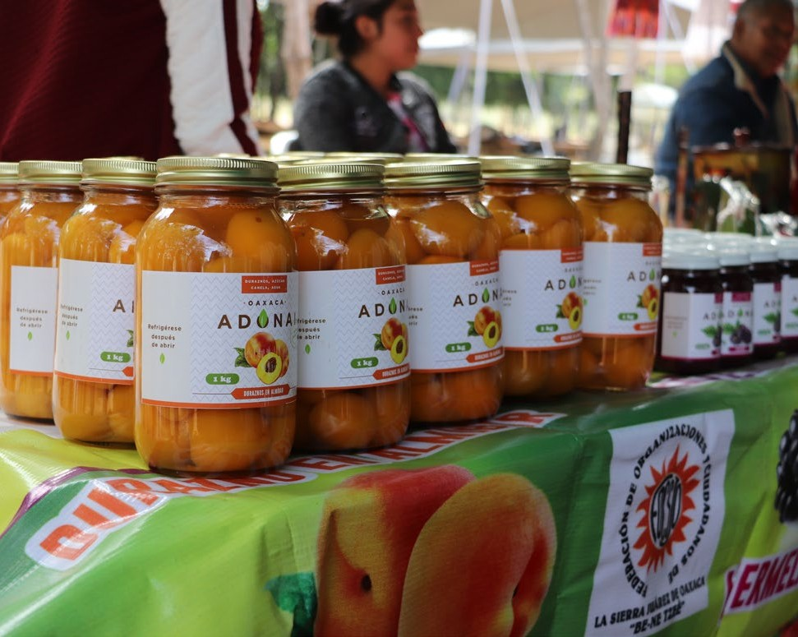
Plan Estratégico Sectorial Desarrollo Social y Humano
27

Plan Estatal de Desarrollo 2016-2022 |  |  | Plan Estratégico Sectorial
Eje | Objetivos | Estrategias | Objetivos
Oaxaca Incluyente con Desarrollo Social. | Reducir el rezago educa- tivo de la población de 15 o más años en la entidad y fortalecer el desarrollo de competencias para el trabajo. | Promover la terminación de la formación básica en  adultos de 15 o más años, en modalidades mixtas, con una oferta complementaria para el desarrollo de competencias para la vida y el trabajo.
 | Garantizar el acceso universal a los servicios de salud de manera efectiva, oportuna y con calidad, mediante el aseguramiento social público y voluntario de la población oaxaqueña, incluyendo la medicina tradicional. | Incrementar la cobertura de los Servicios de Salud de la población del estado, a través de acciones de afiliación  y reafiliación en todos los regímenes, prioritariamente a la población sin derechoha- biencia. | 2. Fortalecer la adscripción y derechohabiencia a los Servicios de Salud públicos o privados como una prestación laboral, por contrato propio o por medio de los programas sociales para la atención de la población, en especial a la población en condiciones de pobreza y/o vulnerable sin acceso a los Servicios de Salud.
 | Garantizar el acceso a una vivienda digna y con seguridad jurídica, de calidad, con infraestruc- tura y servicios básicos,  mediante la promoción de la vivienda nueva o su me- joramiento, en particular en las regiones oaxaqueñas con más rezago. | Mejorar la calidad y los espa- cios de la vivienda en Oaxaca, particularmente en aquellas regiones donde los rezagos son más agudos. | 3. Contribuir de manera integral al derecho a una vivienda digna entre la población de menores ingresos o en condiciones de vulnerabilidad, mediante acciones de mejoramiento a la calidad, espacios adecuados y acceso a los servicios básicos.
 |  | Incrementar el acceso a los servicios básicos en la vivien- da, principalmente en materia de agua potable y saneamien- to, de manera eficiente y con respeto del medio, sobre todo en las zonas del estado con más carencias.
 | Fortalecer la seguridad alimentaria, particular- mente de la población en situación de vulnerabilidad en el estado: niñas y niños, mujeres embarazadas y adultos mayores, mediante el acceso físico y econó- mico a alimentos sanos, variados y balanceados, con el apoyo de la partici- pación social. | Impulsar el acceso a los alimentos y productos básicos con calidad nutricional a precios moderados o bajos, principalmente en sectores de población oaxaqueña con carencia alimentaria. | 4. Mejorar el acceso y calidad de la alimentación entre la población de menores ingresos o en situación de vulnerabilidad, mediante apoyos monetarios o en especie que les permita obtener alimentos sanos, suficientes y nutritivos.
Incrementar la producción y productividad de alimentos mediante el fomento de la agricultura familiar doméstica, para el autoconsumo en las regiones oaxaqueñas con
más carencia por acceso a la alimentación.
Oaxaca Productivo e Innovador. | Impulsar el desarrollo económico del estado mediante el incremento de la productividad y competitividad, a través del fortalecimiento de los sectores económicos es- tratégicos, para una mayor inversión y generación  de empleos que eleven la calidad de vida de las y los oaxaqueños. | Impulso a la competitividad y la productividad. | 5. Impulsar una estrategia de seguridad social integral que permita abatir riesgos sociales como el desempleo, la enfermedad, la discapacidad  o la pobreza en la edad adulta, a través de la generación de empleos formales y la difusión de la importancia del ahorro para el retiro.

Plan Estatal de Desarrollo 2016-2022 |  |  | Plan Estratégico Sectorial
Eje | Objetivos | Estrategias | Objetivos
Oaxaca Incluyente con Desarrollo Social. | Fomentar la inclusión económica de los sectores sociales y de menores ingresos de la población oaxaqueña mediante su integración en actividades e iniciativas productivas  y financieras del mercado interno. | Mejorar el ingreso a través de mecanismos de gestión pro- ductiva y financiera para el sector social de la economía y de las familias de menores ingresos en el estado. | 6. Fortalecer el ingreso de las personas que se encuentran en situación de pobreza o vulnerabili- dad a través de la generación de capacidades para su vinculación con oportunidades en el mercado laboral y el otorgamiento de apoyos monetarios  o en especie que contribuyan a la generación de ingresos propios.
 | Salvaguardar los derechos humanos de los grupos en situación de vulnerabilidad en Oaxaca por medio de una atención integral de calidad, con el propósito de lograr su incorporación social a una vida digna, otorgándoles servicios e impulsando su participa- ción libre de violencia. | Diseñar mecanismos para la prevención y atención  adecuada de las niñas, niños y adolescentes del estado. | 7. Apoyar a los grupos vulnerables y personas con discapacidad, permitiendo la equidad y la igualdad de oportunidades por medio de su inclusión social y económica que permitan su desarrollo integral.
 |  | Fomentar y garantizar a las personas con discapacidad en Oaxaca su inserción social y económica.
Salvaguardar los derechos humanos de las personas adultas mayores en situación de vulnerabilidad en Oaxaca por medio de una atención integral de calidad, con
el propósito de lograr su incorporación social a una vida digna.
 | Promover políticas públicas para detonar el desarrollo de actividades productivas en Oaxaca, con la finalidad de generar empleos forma- les bien remunerados. | Fomentar y promover un modelo de desarrollo  económico y social en las co- munidades con mayor índice de expulsión de migrantes oaxaqueños y sus familias. | 8. Fortalecer el apoyo a la población migrante, asegurando un trato digno y con respeto a sus derechos humanos, otorgando información sobre servicios y oportunidades de empleo para facilitar su proceso de reinserción socioeconómica.
 | Salvaguardar la integridad de los migrantes con es- tricto apego a los derechos humanos, protegiendo en todo momento la vida. | Garantizar la protección de los derechos humanos de los migrantes centroamericanos en tránsito por el territorio oaxaqueño.
 | Contribuir al desarrollo de la cultura física, la recreación y el deporte en Oaxaca con servicios  profesionales y en espacios dignos para su ejecución, en favor de la salud pública y la detección de talentos deportivos. | Promover los programas de cultura física, recreación y deporte, de manera coordi- nada con los municipios, por medio de la promoción e infraestructura adecuadas. | 9. Promover la cultura física y el deporte entre la población por medio del desarrollo de actividades deportivas que incidan en una mejor condición de salud, garantizando la accesibilidad igualitaria y la inclusión de la población a los espacios deportivos, reactivando y rescatando las instalaciones e inten- sificando la búsqueda de talentos deportivos.
 |  | Establecer mecanismos de
coordinación con el Sector
Salud a fin de combatir la
obesidad, la desnutrición y
las enfermedades relaciona-
 |  | das con la hipertensión.
 |  | Detectar y desarrollar talentos deportivos en las di- ferentes regiones del estado a través de un programa de visorías.

Plan Estratégico Sectorial Desarrollo Social y Humano Plan Estratégico Sectorial Desarrollo Social y Humano
29
28

La política social, al ocuparse de un tema com- plejo, como el combate a la pobreza y la atención hacia los grupos vulnerables, requiere una eficaz coordinación interinstitucional para generar resul- tados e impactos que incidan en las carencias sociales.
En este rubro, es indispensable atender las dis- tintas áreas de oportunidad, como la promoción y seguimiento a la relación institucional con el resto de la Administración Pública Estatal y los organismos pertenecientes a los distintos órdenes de Gobierno, así como el vínculo con asociaciones civiles e insti- tuciones académicas para el diseño de acciones y programas orientados al desarrollo social.
Con el propósito de construir un esquema de trabajo interinstitucional eficiente que produzca una incidencia directa sobre la disminución de las carencias que constituyen el fenómeno de la pobreza, el Ejecutivo Estatal diseñó una estrategia de coordinación interinstitucional, orientada a con- centrar esfuerzos de las diferentes dependencias de Gobierno y generar empatía y cohesión social.
Esta política permitirá la colaboración no sólo de los organismos estatales, sino también la coordinación de esfuerzos con las instancias del Gobierno Federal que, mediante la firma de con- venios de colaboración, posibilitará la implementa- ción, desarrollo y alineación de distintas estrategias de desarrollo social en Oaxaca.
En este contexto, los objetivos y estrategias del Programa Estratégico Sectorial de Desarrollo Social y Humano trazan una ruta de trabajo con el pro- pósito de fortalecer la coordinación y la eficiencia en el uso de los recursos públicos, no solo de las instancias sectorizadas sino de toda la Administra- ción, en el entendido de que el desarrollo social es la finalidad de este Gobierno Estatal.

Objetivo 1: Promover la inscripción, la asistencia escolar y conclusión de estudios entre la pobla- ción que por condiciones económicas, físicas y/o sociales no cuenta con el acceso efectivo a la educación, se encuentra en riesgo de abandono escolar o no ha terminado su Educación Básica.
El acceso a la educación1, además de ser un
los Estados Unidos Mexicanos, es una de las bases del desarrollo social y económico de la población. En este entendido, el presente Programa Estraté- gico Sectorial contienen acciones que contribuyen a garantizar el acceso a la educación y disminuir el rezago educativo en condiciones de igualdad e inclusión en Oaxaca, y de manera particular entre la población en condición de pobreza y vulnera- bilidad.
En el cumplimiento de tal objetivo y en un marco de coordinación de acciones y programas entre las diferentes instancias y dependencias de los sectores Educativo y Social, se tiene como meta reducir el indicador de rezago educativo, al pasar de 27.4% reportado en el año 2016 a 21.5% para el año 2022.

Estrategias:
    - Otorgar becas educativas a la población de bajos ingresos o en condición de pobreza o vulnerabilidad que contribuyan a la per- manencia y asistencia escolar y fomenten la inscripción a la escuela.
    - Proporcionar a los estudiantes apoyos en especie que permitan un ahorro en la eco- nomía de las familias.
    - Apoyar a la población estudiantil de zonas de menores ingresos, en riesgo o vulnera- ble, para que acceda a una alimentación sana y nutritiva, ello por medio de la distri- bución de alimentos en el entorno escolar.
    - Implementar programas de atención es- pecial y certificación escolar a la población adulta para la conclusión de sus estudios de Educación Básica y Secundaria

Objetivo 2: Fortalecer la adscripción y derechoha- biencia a los Servicios de Salud públicos o privados como una prestación laboral, por contrato propio o por medio de los programas sociales para la aten- ción de la población, en especial a la población en condiciones de pobreza y/o vulnerable sin acceso a los Servicios de Salud.
El acceso a la salud por medio de la prevención y la atención es un derecho establecido para todos
leyes específicas correspondientes, sin embargo, para poder ejercer este derecho se debe de contar con la infraestructura adecuada y suficiente para la atención de la población, así como con personal, medicamentos, equipamiento, etcétera. De igual forma, este derecho debe de ser otorgado con cali- dad y sin discriminación y con pleno respeto a los derechos humanos.2
Desde el enfoque del presente Programa Estra- tégico Sectorial es necesario trabajar de manera coordinada con las instancias relacionadas con el tema para otorgar seguridad social a toda la pobla- ción, especialmente a la que se encuentra en las zonas de mayor pobreza, reduciendo de este modo el indicador de carencia en acceso a los servicios de salud para en el año 2022, al mantener en menos de 10% la población sin acceso a dichos servicios.

Estrategias:
      - Implementar campañas de afiliación y rea- filiación directa o indirecta a los distintos regímenes de salud como un derecho y una prestación.
      - Incrementar la cobertura de los Servicios de Salud en zonas de atención prioritaria me- diante infraestructura y atención adecua- das.
      - Promover el acceso afectivo al derecho a los Servicios de Salud de la población, especial- mente los sectores con menores ingresos o grupos vulnerables, para una adecuada atención y cuidado de la salud.

Objetivo 3: Contribuir de manera integral al derecho a una vivienda digna entre la población de menores ingresos o en condiciones de vulne- rabilidad, mediante acciones de mejoramiento a la calidad, espacios adecuados y acceso a los servi- cios básicos.
Contar con una vivienda digna, no sólo permite protegerse de las inclemencias del tiempo sino tam- bién fortalecer los lazos sociales del hogar, por lo que dicha vivienda debe de contar con los elementos mínimos de calidad y de servicios para así contribuir al desarrollo social y económico de sus ocupantes.3
A partir de esto, la política social del Gobierno de Oaxaca a través del Plan Sectorial de Desarrollo Social y Humano busca fortalecer y contribuir al acceso a una vivienda digna y decorosa que cuente con todos los elementos necesarios para un mejor entorno social, particularmente de la población en condiciones de pobreza. En estas acciones la participación de todos los involucrados, así como la búsqueda de instrumentos de innovación y tec- nología que logren reducir costos y hagan posi- ble llegar a las comunidades más alejadas es muy importante.
Con el cumplimiento de este objetivo y las res- pectivas estrategias, y en alineación de los distintos programas y acciones que inciden en la calidad y servicios de la vivienda, se estima que para el año 2022, en Oaxaca se logre una reducción de aproxi- madamente 10 puntos porcentuales en la carencia por calidad y espacios de la vivienda, así como en el indicador de carencia por acceso a los servicios básicos. De esta forma, 16% de la población se encontrará en situación de carencia por calidad y espacios mientras que 52% se mantendrá en carencia por acceso a los servicios básicos.

Estrategias:
    - Impulsar el mejoramiento de las viviendas mediante el uso de materiales adecuados y resistentes.
    - Reducir el hacinamiento a través de la cons- trucción de cuartos adicionales.
    - Incrementar el acceso a los servicios básicos de las viviendas.
    - Fomentar el uso de tecnologías no convencio- nales para la atención de las viviendas o que impulsen la autoconstrucción de bajo costo.

Objetivo 4: Mejorar el acceso y calidad de la ali- mentación entre la población de menores ingresos o en situación de vulnerabilidad, mediante apoyos monetarios o en especie que le permita obtener alimentos sanos, suficientes y nutritivos.
El derecho a la alimentación tiene como fin no solamente no padecer hambre sino disfrutar de una alimentación sana, nutritiva y variada, además de

derecho consagrado en la Constitución Política de
los mexicanos en la Constitución del país y en las
2 De manera general el tema de salud se trata en el Plan Sectorial correspondiente, por lo que se refiere al presente Programa, se enfoca solamente en la disminución del rezago en acceso a la salud como carencia social.

1 De manera general el tema educativo se trata en el Plan Sectorial correspondiente, por lo que se refiere al presente Programa, se enfoca
solamente en la disminución del rezago educativo como carencia social.

Plan Estratégico Sectorial Desarrollo Social y Humano
30
3 De manera general el tema de vivienda se trata en el Plan Sectorial correspondiente, por lo que se refiere al presente Programa, se enfoca sólo en la disminución de la carencia en calidad y servicios básicos en las viviendas.

Plan Estratégico Sectorial Desarrollo Social y Humano
31

tener acceso a mercados y canales de distribución para la comercialización y que los alimentos lleguen a los hogares a costos accesibles, particularmente entre la población que se encuentra en pobreza o en situación de vulnerabilidad, como niñas y niños, mujeres embarazadas y adultos mayores.
Mediante las estrategias que se definen en este Programa Estratégico Sectorial, se trabajará de forma coordinada para incrementar el acceso a la alimentación con apoyos monetarios o en especie que permitan a las familias acceder a este derecho de manera efectiva, con alimentos sanos, en canti- dad suficiente y a precios accesibles.
Asimismo, se otorgará asistencia alimentaria a población vulnerable con la entrega de desayunos escolares fríos, lo que contribuirá a la seguridad ali- mentaria de niñas y niños en edad escolar.
De esta manera, la meta de Gobierno del Estado en la materia es reducir la carencia por acceso a la alimentación en aproximadamente 10 puntos, y pasar del 31.4% actual a un valor de 20% en el año 2022.

Estrategias:
      - Impulsar la instalación de espacios físicos para la preparación y consumo de alimen- tos sanos y nutritivos de bajo costo en las poblaciones de menores ingresos o con in- seguridad alimentaria.
      - Fomentar la producción de alimentos para el autoconsumo entre la población de me- nores ingresos.
      - Promover la instalación de tiendas de distri- bución de productos básicos de bajo costo que permitan una alimentación variada en- tre la población.
      - Fortalecer la participación comunitaria para reducir la carencia alimentaria en distintos sectores de población.

Objetivo 5: Impulsar una estrategia de seguridad social integral que permita abatir riesgos sociales como el desempleo, la enfermedad, la discapa- cidad o la pobreza en la edad adulta, a través de la generación de empleos formales y la difusión de la importancia del ahorro para el retiro.
Actualmente la seguridad social es un con- junto de prestaciones a las que en la mayoría de

Plan Estratégico Sectorial Desarrollo Social y Humano
32
las veces se accede como una prestación laboral, tales como seguros de invalidez, de vejez, de vida o desempleo, entre otros. En este sentido, la Ley del Seguro Social señala que la seguridad social tiene por finalidad garantizar el derecho a la salud, la asistencia médica, la protección de los medios de subsistencia y los servicios sociales necesarios para el bienestar individual y colectivo, así como el otor- gamiento de una pensión que estará garantizada por el Estado.
Sin embargo, a pesar de su institucionalidad y debido al incremento de la informalidad laboral y el subempleo, ligados a un crecimiento económico estancado, la carencia de acceso a la seguridad social no sólo no ha disminuido sino se ha incrementado.
En este renglón, si bien existen un conjunto de estrategias y programas que atienden a los diferentes conceptos de la seguridad social, estos en su mayo- ría se encuentran desarticulados e incluso algunos esquemas de acceso voluntario tienen un costo alto para el trabajador, lo que desincentiva su uso.
En el presente Programa Estratégico Sectorial se propone un conjunto de acciones que ayuden a la población sin seguridad social en sus distintas etapas de vida para reducir los riesgos a los que se puede enfrentar durante este periodo.
De igual forma, el contar con un empleo formal, o en su caso, que su situación laboral se formalice, es de suma importancia para contribuir al acceso a las diferentes prestaciones de la seguridad social, mientras que de forma complementaria se diseña- rán estrategias que permitan y faciliten el acceso a la seguridad social de manera voluntaria.
En esta materia, mediante una estrategia con- junta que permita coordinar y operar un sistema de protección social integral, tanto de acciones públicas como privadas para las diferentes etapas de vida de la población, se pretende incrementar en primera instancia el acceso a los diferentes com- ponentes de la seguridad social y, de manera con- junta, reducir el indicador en aproximadamente 5 puntos porcentuales para Oaxaca.

Estrategias:
    - Promover el acceso al mercado laboral for- mal que permita ingresar a un régimen de seguridad social por medio de campañas informativas.
      - Incentivar la inscripción voluntaria a la pro- tección social, especialmente entre la pobla- ción joven.
      - Implementar un esquema integral de apo- yos para madres jefas de familia sin seguri- dad social que les permita incorporarse a la protección social.
      - Reducir los efectos económicos y sociales entre la población que como resultado de las inclemencias naturales sufren la disminu- ción de sus ingresos personales y familiares temporalmente.

Objetivo 6: Fortalecer el ingreso de las personas que se encuentran en situación de pobreza o vul- nerabilidad, a través de la generación de capaci- dades para su vinculación con oportunidades en el mercado laboral y el otorgamiento de apoyos monetarios o en especie que contribuyan a la generación de ingresos propios.
Si bien la pobreza es el resultado de la inca- pacidad de acceder a los derechos sociales de la población, la falta de ingresos suficientes para la adquisición de los bienes y servicios básicos para mantener un nivel de vida adecuado es el otro componente que incide en la pobreza.
Por lo anterior es necesario que la población no sólo cumpla con sus derechos sociales sino que tam- bién cuente con un ingreso adecuado que les per- mita mejorar su calidad de vida y superar la pobreza. Para acceder a este ingreso, a través de este Programa Sectorial se desarrollarán esquemas y acciones que incentiven y capaciten a la pobla- ción para que cuenten con mejores elementos para insertarse al mercado laboral formal. De igual manera, para que por medio de apoyos moneta- rios o en especie accedan a proyectos productivos
que generen ingresos y empleos.
Es importante mencionar también que no se trata únicamente de subsidios sino de contar con acceso a créditos para el financiamiento de proyec- tos y/o empresas individuales o colectivas que no solo beneficien a las personas sino a las comuni- dades al fomentar el sector social de la economía con eventos de comercialización y promoción de los productos originarios del estado.
Así, mediante el objetivo y las estrategias desa- rrolladas del Programa, además de la participación
de todos los involucrados, se estima que para el año 2022 el porcentaje de población oaxaqueña con ingresos inferiores a la línea de bienestar sea de 60%, cifra menor en comparación con el 72.7% del año 2016.

Estrategias:
    - Implementar programas de capacitación vinculados al mercado laboral.
    - Fomentar esquemas de economía social para el impulso de la organización social co- munitaria.
    - Desarrollar estrategias que faciliten la in- clusión financiera y el acceso al “crédito a la palabra” de la población en situación de pobreza o en vulnerabilidad.
    - Apoyar la promoción, ferias, exposiciones y canales de comercialización de bienes, ser- vicios y productos.
    - Promover la generación de proyectos pro- ductivos dirigidos al sector social organiza- do de la economía para el impulso del desa- rrollo local y regional.
    - Diseñar instrumentos financieros o mone- tarios que protejan el poder adquisitivo y el ingreso de las personas de menores in- gresos.

Objetivo 7: Apoyar a los grupos vulnerables y per- sonas con discapacidad, permitiéndoles la equidad y la igualdad de oportunidades mediante la inclu- sión social y económica que posibilite su desarrollo integral.
Uno de los principales objetivos del desarrollo social y humano de este Gobierno es la atención de los grupos en situación de vulnerabilidad en el estado, ya sea para resolver su situación respecto a las carencias que presentan como para contribuir a resolver esta problemática social en la entidad, desde un enfoque de igualdad, inclusión y no dis- criminación.
Para el logro de este principio, se plantean estrategias de apoyo integral y en beneficio de la población en condición de vulnerabilidad en las distintas etapas de su vida: desde la niñez hasta la edad adulta, para que de esta forma se puedan integrar al desarrollo social y económico.

Plan Estratégico Sectorial Desarrollo Social y Humano
33

Estrategias:
      - Impulsar la coordinación y vinculación de la población en condiciones de vulnerabilidad con programas sociales y servicios integra- les de atención que contribuyan a su pleno desarrollo.
      - Promover la incorporación laboral de los adultos mayores y las personas con disca- pacidad con pleno respeto a sus derechos humanos.
      - Garantizar el acceso efectivo de las personas en situación de vulnerabilidad así como de los adultos mayores a sus derechos sociales.
      - Acercar los servicios y programas que ofer- tan las instancias estatales y federales a la población de las zonas más alejadas del es- tado o de aquellas personas que por cues- tiones físicas, económicas o sociales no pue- den trasladarse a los centros de atención establecidos.
      - Promover apoyos monetarios o en especie a grupos vulnerables que no cuentan con ninguna prestación o beneficios de protec- ción social.

Objetivo 8: Fortalecer el apoyo a la población migrante, asegurando un trato digno y con respeto a sus derechos humanos, otorgándole información sobre servicios y oportunidades de empleo para facilitarles su reinserción socioeconómica al estado. Con el firme propósito de atender a la comuni- dad migrante oaxaqueña, especialmente a aquella radicada en los Estados Unidos de América y a sus familias que se quedan en las regiones del estado, por medio de las instancias correspondientes y en alineación al Prlan Estratégico Sectorial, se imple- mentarán acciones que mejorarán la capacidad productiva de la población migrante y otras a favor
de garantizar la protección de sus derechos.
La atención jurídica-administrativa de la pobla- ción migrante y sus familias contribuye a salvaguar- dar sus derechos humanos, políticos, económicos y sociales. Por ello se difundirán y promoverán los derechos de los migrantes oaxaqueños y sus fami- lias dentro y fuera del país, y aun entre los migran- tes en tránsito por el territorio oaxaqueño; de igual manera se fomentará y promocionará la cultura e identidad oaxaqueña de los migrantes y se les

Plan Estratégico Sectorial Desarrollo Social y Humano
34
otorgará servicios especializados en los puntos donde residen.

Estrategias:
    - Impulsar apoyos para el emprendimiento de actividades productivas.
    - Diseñar mecanismos de capacitación para la población migrante que promuevan su capacidad productiva.
    - Difundir y promocionar los derechos de los migrantes oaxaqueños y sus familias dentro y fuera del país, así como de los migrantes en tránsito por el territorio oaxaqueño.
    - Apoyar las iniciativas de los migrantes orga- nizados para realizar proyectos que contribu- yan al desarrollo de sus localidades de origen.
    - Otorgar servicios especializados a migrantes en sus lugares de residencia.
    - Contribuir a mejorar la situación económica de la población migrante y sus familias me- diante actividades productivas.

Objetivo 9: Promover la cultura física y el deporte entre la población por medio del desarrollo de actividades deportivas que incidan en una mejor condición de salud, garantizándole la accesibilidad igualitaria y la inclusión a los espacios deportivos, reactivando y rescatando las instalaciones e inten- sificando la búsqueda de talentos deportivos.
Derivado de la poca promoción y fomento del deporte y la cultura física en el estado, resulta apremiante establecer objetivos y desarrollar estra- tegias que contribuyan mediante estas prácticas a una vida sana para las familias oaxaqueñas.
El presente Plan Estratégico Sectorial impulsará la cultura física y el desarrollo deportivo para la población en general, para talentos y deportistas de alto rendimiento, así como para las personas que practican el deporte adaptado, poniendo énfa- sis en la construcción de infraestructura deportiva que fortalezca de forma complementaria los pro- gramas diseñados para tal efecto.
Por otra parte, se trabajará en el asesoramiento metodológico deportivo y se implementará un sistema de becas para atletas destacados, talen- tos deportivos y deportistas de alto rendimiento. Asimismo, se insistirá en la importancia de realizar eventos deportivos de talla nacional e internacio-
nal y rescatar los juegos tradicionales de las cultu- ras originarias de Oaxaca.
En cuanto al deporte adaptado, se aspira a un deporte sin límites y sin barreras, un deporte incluyente para todas las personas y sectores de la población, más allá de sus características, dificulta- des y condiciones sociales, partiendo de la premisa de que todo el mundo tiene el derecho de partici- par, y favoreciendo la cohesión social.

Estrategias:
      - Impulsar la cultura física y el desarrollo de- portivo de manera incluyente entre toda la población.
      - Diseñar un programa de atención para la construcción de obras de infraestructura física y deportiva, especialmente en los mu- nicipios con mayor rezago social.
      - Fomentar la práctica del deporte como un medio que fortalezca la cohesión social y la buena salud.
      - Impulsar a los talentos y deportistas de alto rendimiento y deporte adaptado.

Objetivos del Desarrollo Sostenible: Agenda 2030

El documento “Transformar nuestro mundo: la Agenda 2030 para el Desarrollo Sostenible”, pro- pone un conjunto de 17 objetivos y 169 metas, cuyo fin es dar continuidad a los precedentes Objetivos de Desarrollo del Milenio de la Organi- zación de las Naciones Unidas (ONU), asumiendo un carácter integrado e indivisible que conjugue
Figura 2. Objetivos del Desarrollo Sostenible de la ONU.
las tres dimensiones del Desarrollo Sostenible: eco- nómica, social y ambiental. Estos Objetivos y Metas son el resultado de más de dos años de un intenso proceso de consultas públicas, que incluyó no sólo a representantes de gobierno y autoridades sino que sumó, en una acción sin precedentes, la opi- nión de toda la ciudadanía a través de un meca- nismo de participación global, en el cual se prestó especial atención a la opinión de los sectores más pobres y vulnerables de la población.
Los 17 Objetivos de Desarrollo Sostenible (ODS) y sus 169 metas, inciden en las causas estructurales de la pobreza, combaten las desigualdades y gene- ran oportunidades para mejorar la calidad de vida de la población en un marco de desarrollo sosteni- ble, con el propósito de que nadie se quede atrás en la senda del desarrollo.
Es necesario mencionar que esta importante Agenda sirve como plataforma de lanzamiento para la acción de la comunidad internacional, los gobiernos, los organismos de la sociedad civil, la academia y el sector privado, con el fin de hacer frente a los tres elementos interconectados del desarrollo sostenible: crecimiento económico, inclusión social y sostenibilidad ambiental.
En este sentido, la política de desarrollo social de la presente Administración Estatal se encuentra alineada a los Objetivos de Desarrollo para el cum- plimiento de la Agenda 2030 de la ONU.
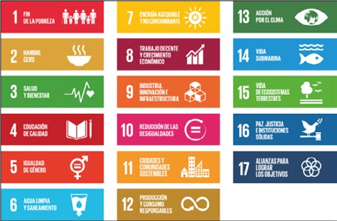
De esta manera, los programas, acciones y estrategias que desarrolla el Gobierno de Oaxaca a través de la estructura programática presupues- taria estatal son concurrentes con 131 de las 169 metas que integran los ODS, lo que representa una cobertura de 77.5% de la Agenda referida.

Plan Estratégico Sectorial Desarrollo Social y Humano
35

Alineación Plan Estratégico Sectorial-Objetivos del Desarrollo Sostenible (ODS)

Plan Estratégico Sectorial |  | ODS
Temas | Objetivos | Objetivos
Acceso a los Derechos Sociales | Promover la inscripción, la asistencia escolar y conclusión de estudios entre la población que por condiciones económicas, físicas y/o sociales no cuenta con el acceso efectivo a la educación, se encuentra en riesgo de abandono escolar o no ha concluido su Educación Básica. | 4. Educación de Calidad
 | Fortalecer la adscripción y derechohabiencia a los Servicios de Salud públicos o privados como una prestación laboral, por contrato propio o por medio de los programas sociales para la atención de la población, en especial a la población en condiciones de pobreza y/o vulnerable sin acceso a los Servicios de Salud. | 3. Salud y Bienestar
 | Contribuir de manera integral al derecho a una vivienda digna entre la población de menores ingresos o en condiciones de vulnerabilidad, mediante acciones de mejoramiento a la calidad, espacios adecuados y acceso a los servicios básicos. | 11. Ciudades y Comunidades Sostenibles
 |  | 6. Agua Limpia y Saneamiento
 |  | 7. Energía Asequible y no Contaminante
 | Mejorar el acceso y calidad de la alimentación entre la población de menores ingresos o en situación de vulnerabilidad, mediante apoyos monetarios o en especie que le permita obtener alimentos sanos, suficientes y nutritivos. | 2. Hambre Cero
 | Impulsar una estrategia de seguridad social integral que permita abatir riesgos sociales como el desempleo, la enfermedad,  la discapacidad o la pobreza en la edad adulta, a través de la generación de empleos formales y la difusión de la importancia del ahorro para el retiro. | 8. Trabajo Decente y Crecimiento Económico
Inclusión Económica | Fortalecer el ingreso de las personas que se encuentran en situación de pobreza o vulnerabilidad, a través de la generación de capacidades para su vinculación con oportunidades en el mercado laboral y el otorgamiento de apoyos monetarios o en especie que contribuyan a la generación de ingresos propios. | 8. Trabajo Decente y Crecimiento Económico
Igualdad de Oportunidades | Apoyar a los grupos vulnerables y personas con discapacidad, permitiéndoles la equidad y la igualdad de oportunidades por medio de la inclusión social y económica que les permita su desarrollo integral. | 10. Reducción de las Desigualdades
 | Fortalecer el apoyo a la población migrante, asegurando un trato digno y con respeto a sus derechos humanos, otorgándole información sobre servicios y oportunidades de empleo para facilitar su proceso de reinserción socioeconómica al estado.
 | Promover la cultura física y el deporte entre toda la población por medio del desarrollo de actividades deportivas que incidan en una mejor condición de salud, garantizando la accesibilidad igualitaria y la inclusión de la población a los espacios deportivos, reactivando y rescatando las instalaciones e intensificando la búsqueda de talentos deportivos.

Plan Estratégico Sectorial Desarrollo Social y Humano
36

Pacto por la Primera Infancia

La Primera Infancia, que comprende de los 0 a los 6 años de edad, es una de las etapas cruciales en la vida de los seres humanos, al tratarse de un periodo crítico para la estructuración cerebral, la formación de la inteligencia, la personalidad, el auto-cui- dado, la salud futura y el comportamiento social. Por tanto, para un Gobierno transformador es de suma importancia desarrollar políticas públicas que atiendan a este sector de la población.
El Pacto por la Primera Infancia es la única ini- ciativa ciudadana que, promovida por más de 350
organizaciones de la sociedad civil, junto con insti- tuciones académicas y fundaciones de empresas, compromete a todos los actores de la sociedad a priorizar los derechos de la niñez temprana y así solucionar, desde raíz, las problemáticas de impacto social que impiden el crecimiento de México.
En este contexto, el Gobierno de Oaxaca se ha comprometido a dar cobertura a los “10 Compro- misos” del Pacto. A continuación se presentan las estrategias y/o acciones que contribuyen al cum- plimiento de sus metas, así como las unidades res- ponsables de garantizar su cumplimiento.
Pacto por la Primera Infancia | Plan Estratégico Sectorial
Compromisos | Estrategias | Unidades Responsables
1. Incrementar la prevalencia de lactancia materna exclusiva a los 6 meses en 44 por ciento. | Desarrollar e implementar una estrategia de cambio de comportamiento a través de consejería y grupos de apoyo para fomentar la lactancia materna (LM) entre mujeres embarazadas y madres de niños menores de 6 meses; basada en investigación formativa y enfocada  principalmente al abordaje de las barreras de la lactancia materna exclusiva. | Responsable: SSO.  Colaboran: SEDESOH y DIF.
2. Disminuir la prevalencia de desnutrición crónica en niños menores de 5 años a 13.7% y la de anemia a 14.4 por ciento. | Fortalecer los proyectos productivos para autoconsumo, revalorando la cultura alimentaria de las comunidades y priorizando las zonas con alta prevalencia de desnutrición crónica y anemia. | Responsables DIF y SEDESOH. Colaboran: SSO, SEDAPA, CEA.
 | Apoyar a la población estudiantil de zonas de menores ingresos, en riesgo o vulnerable, para acceder a una alimentación sana y nutritiva por medio de la distribución de alimentos en el entorno escolar.
 | Impulsar la instalación de espacios físicos para la preparación y consumo de alimentos sanos y nutritivos de bajo costo entre la población de menores ingresos o con inseguridad alimentaria.
 | Fomentar la producción de alimentos para el autoconsumo de la población de menores ingresos.
Evaluar y en su caso rediseñar y focalizar el Programa de Participación Comunitaria para el Desarrollo Humano con Asistencia Alimentaria, para optimizar los recursos y reorientar las acciones estratégicas en los municipios de
alta prevalencia de desnutrición crónica y anemia en niños menores de 5 años.
- Acciones de gestión para la participación comunitaria para el desarrollo humano con asistencia alimentaria.
- Instalación de cocinas comedores nutricionales comunitarias.
- Otorgamiento de asistencia alimentaria a población vulnerable.

Plan Estratégico Sectorial Desarrollo Social y Humano
37

Pacto por la Primera Infancia | Plan Estratégico Sectorial
Compromisos | Estrategias | Unidades Responsables
 | Desarrollar y aplicar planes integrales de restitución de derechos coordinados entre instituciones y programas de orden federal y estatal.
7. Disminuir en al menos 15% el número de casos de abuso sexual infantil en niños menores de 5 años. | Desarrollar e impartir una oferta de talleres de auto-cuidado para niñas y niños, y de sensibilización para padres y cuidadores, orientado a prevenir los casos de abuso sexual infantil. | Responsables: FISCALÍA, SSP y PPDNNA (DIF).  Colaboran: SSO y IEEPO.
 | Diseñar e implementar protocolos y mecanismos para la protección, intervención y atención integral para las víctimas de violencia sexual.
8. Resolver al menos 80% de todos los casos de desapariciones de niños menores de 5 años y disminuir su prevalencia anual en al menos 15%. | Dar atención inmediata a las denuncias de desaparición de niños y niñas de 0 a 5 años. | Responsable: FISCALÍA.  Colaboran: SSP, PPDNNA (DIF).
9. Asegurar que la totalidad de las adopciones se realicen de manera legal. | Revisar, actualizar y hacer cumplir la legislación relativa a la adopción. | Responsable: DIF.  Colaboran: PPDNNA (DIF), SSP y FISCALÍA.
 | Mejorar la coordinación y comunicación entre las instituciones que participan del proceso de adopción.

Pacto por la Primera Infancia | Plan Estratégico Sectorial
Compromisos | Estrategias | Unidades Responsables
3. Asegurar que al menos 80% de los niños y niñas sean evaluados en su desarrollo al menos dos veces  entre el nacimiento y los 60 meses de edad, y referidos en caso de necesitar atención. | Utilizar los mecanismos de gobernanza previstos en las leyes estatales para asegurar una adecuada coordinación y articulación entre los prestadores de servicios de salud, cuidado, asistencia, alimentación y Educación Inicial de orden federal y estatal y de los ámbitos público y privado, con el propósito de asegurar la evaluación, referencia y tratamiento de todos los niños y niñas menores de 5 años bajo su atención. | Responsable: SSO. Colaboran: SEDESOH y DIF.
 | Implementar estrategias de capacitación continua para prestadores de servicios de salud, cuidado, asistencia, alimentación y Educación Inicial, centradas en promover los conocimientos, actitudes y habilidades necesarias para evaluar y fortalecer el desarrollo infantil temprano.
 | En colaboración con las autoridades federales, establecer y estandarizar el proceso de evaluación, consejería, referencia y tratamiento entre los diferentes prestadores de servicios de salud, cuidado, asistencia, alimentación y Educación Inicial de orden federal y estatal y de los ámbitos público y privado, teniendo como eje a los niños y las niñas.
4. Lograr que 60% de la población menor de 3 años tenga acceso  a programas de estimulación oportuna, Educación Inicial o prácticas de crianza de calidad para padres/cuidadores. | Ampliar, en coordinación con las autoridades federales y los sectores privado y social, la oferta de servicios disponibles de Educación Inicial, estimulación y prácticas de crianza para padres y cuidadores de niñas y niños de 0 a 3 años, en todas sus modalidades. | Responsable: DIF. Colabora: SSO.
 | Emitir normas de calidad para los servicios de Educación Inicial, estimulación y prácticas de crianza para padres y cuidadores de niñas y niños de 0 a 3 años, en todas sus modalidades.
Proponer al Poder Legislativo la aprobación de una Ley de Prestación de Servicios para la Atención, Cuidado y Desarrollo Integral Infantil que dé énfasis a la calidad de los servicios prestados, y cree un Consejo que tenga entre sus atribuciones la emisión de estándares de calidad y el
establecimiento de mecanismos de evaluación, supervisión y certificación de los Centros de Atención, Educación, Cuidado y Desarrollo Infantil de niños entre 0 y 3 años.
 | Implementar una campaña de comunicación masiva dirigida a madres, padres y cuidadores de niñas y niños de 0 a 3 años, basada en investigación formativa, con pertinencia cultural y enfocada en comunicar la importancia del desarrollo infantil temprano, las prácticas de crianza que mejor lo promueven y los servicios públicos que se ofertan en el tema.
6. Reducir la tasa de mortalidad por homicidio en niños menores de 4 años a menos de 2 por cada 100 mil habitantes y disminuir en al menos 10% el número de casos de maltrato infantil en menores de 5 años. | Diseñar e implementar campañas de comunicación masiva dirigidas a madres, padres y cuidadores, que sensibilicen sobre los efectos nocivos del maltrato y la disciplina violenta y promuevan la construcción de nuevas normas sociales sobre el trato a niños y niñas. | Responsables: FISCALÍA, SSP y PPDNNA (DIF).  Colaboran: SSO y IEEPO.
 | Diseñar e implementar protocolos de identificación rápida de indicios de maltrato en clínicas, guarderías, escuelas y visitas domiciliarias, y capacitar a todos los prestadores de servicios de salud, cuidado y educación en la implementación de estos protocolos.

Plan Estratégico Sectorial Desarrollo Social y Humano
38

Con la implementación de estas estrategias y acciones sin duda se contribuye a la ejecución de la política transversal de los derechos de Niñas, Niños y Adolescentes (NNA) del estado de Oaxaca, impulsada por el Sistema de Protección Integral de los Derechos de Niñas, Niños y Adolescentes del

Estado de Oaxaca (SIPINNA), encargado de coor- dinar el seguimiento al cumplimiento de los “10 Compromisos” del Pacto por la Primera Infancia por las dependencias responsables de cada una de las metas.

Plan Estratégico Sectorial Desarrollo Social y Humano
39

Marco Programático y Presupuestal

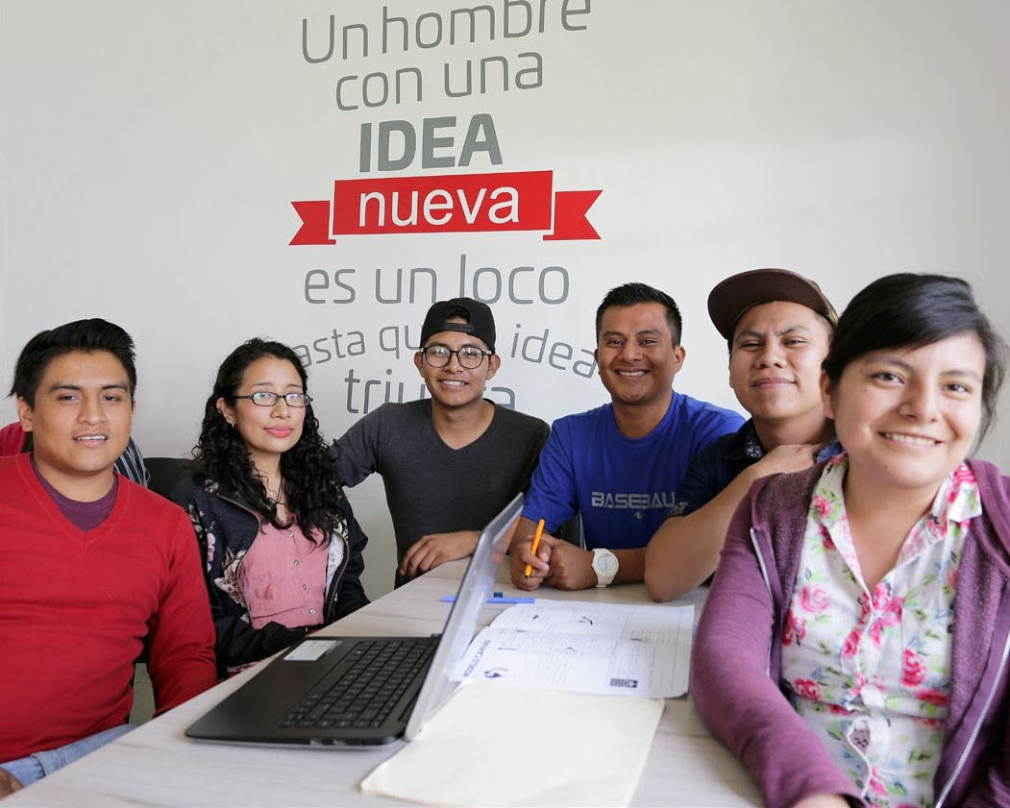
l PED 2016-2022 y los planes de él derivados, implican una nueva estructuración del uso de los recursos públicos, que asegure tanto la orienta- ción estratégica del gasto corriente y de la inversión pública como su articulación temporal. Por ello, se presentan a continuación los elementos del nuevo marco programático y presupuestal del Sector, a través de la nueva Estructura Programática y el Marco Plurianual del Gasto con carácter indicativo.
E

  - Estructura Programática

Como resultado de la revisión de la estructura pro- gramática recibida de la Administración anterior y del análisis de las necesidades derivadas del nuevo PED, se procedió al ajuste, modificación, elimina- ción y creación de los programas, subprogramas,
proyectos y actividades, dando como resultado una nueva Estructura Programática.
Enseguida se presentan los Programas Presu- puestales alineados con los objetivos del PED a los que dan cobertura y que son la base de la nueva Estructura Programática Presupuestal. Además, se indican las Unidades Responsables del Gasto correspondientes a cada programa.
Es importante resaltar que cada año la Estruc- tura Programática referida se somete a revisión y se hacen ajustes a sus programas, subprogramas y actividades, con fundamento en las evaluacio- nes de diseño y desempeño realizadas, al tratarse de instrumentos dinámicos y, por consiguiente, susceptibles de mejora continua.
El Sector Desarrollo Social y Humano cubre seis objetivos del PED, los cuales son atendidos actual- mente por doce Programas Presupuestales.
No. | OBJETIVO PED 2016-2022 | No. | PROGRAMA 2018 | URs
1.4O1 | Fortalecer la seguridad alimentaria, particularmente de la pobla- | 163 | Participación comunitaria para | 541
 | ción en situación de vulnerabilidad en el estado: niñas y niños, |  | el desarrollo humano con | 111
 | mujeres embarazadas y adultos mayores, mediante el acceso |  | asistencia alimentaria.
 | físico y económico a alimentos sanos, variados y balanceados,
 | con el apoyo de la participación social.
1.5O1 | Fomentar la inclusión económica de los sectores sociales y de | 145 | Desarrollo integral de los pue- | 112
 | menores ingresos de la población oaxaqueña mediante su |  | blos y comunidades indígenas y
 | integración en actividades e iniciativas productivas y financieras |  | afromexicana.
 | del mercado interno.
1.5O1 | Fomentar la inclusión económica de los sectores sociales y de | 172 | Fomento e inclusión económica | 526
 | menores ingresos de la población oaxaqueña mediante su |  | de la población joven.
 | integración en actividades e iniciativas productivas y financieras
 | del mercado interno.

Plan Estratégico Sectorial Desarrollo Social y Humano
41

Plan Estratégico Sectorial Desarrollo Social y Humano
42
Unidades Responsables (UR):
102 Secretaría General de Gobierno
No. | OBJETIVO PED 2016-2022 | No. | PROGRAMA 2018 | URs
1.5O1 | Fomentar la inclusión económica de los sectores sociales y de | 212 | Economía social incluyente. | 111
 | menores ingresos de la población oaxaqueña mediante su |  |  | 130
 | integración en actividades e iniciativas productivas y financieras
 | del mercado interno.
1.6O1 | Salvaguardar los derechos humanos de los grupos en situación de vulnerabilidad en Oaxaca por medio de una atención integral de calidad, con el propósito de lograr su incorporación social a una vida digna, otorgándoles servicios e impulsando su partici- pación libre de violencia. | 134 | Atención regional a grupos en vulnerabilidad. | 111
1.6O1 | Salvaguardar los derechos humanos de los grupos en situación de vulnerabilidad en Oaxaca por medio de una atención integral de calidad, con el propósito de lograr su incorporación social a una vida digna, otorgándoles servicios e impulsando su partici- pación libre de violencia. | 143 | Seguridad y bienestar social para los trabajadores, jubilados, pensionados, pensionistas e integrantes de las instituciones policiales del Gobierno del Estado. | 801  104
1.6O1 | Salvaguardar los derechos humanos de los grupos en situación de vulnerabilidad en Oaxaca por medio de una atención integral de calidad, con el propósito de lograr su incorporación social a una vida digna, otorgándoles servicios e impulsando su partici- pación libre de violencia. | 152 | Promoción y fomento de las políticas públicas igualitarias para mujeres y hombres. | 130
1.6O1 | Salvaguardar los derechos humanos de los grupos en situación de vulnerabilidad en Oaxaca por medio de una atención integral de calidad, con el propósito de lograr su incorporación social a una vida digna, otorgándoles servicios e impulsando su partici- pación libre de violencia. | 158 | Derechos de niñas, niños y adolescentes. | 102  541
1.6O1 | Salvaguardar los derechos humanos de los grupos en situación de vulnerabilidad en Oaxaca por medio de una atención integral de calidad, con el propósito de lograr su incorporación social a una vida digna, otorgándoles servicios e impulsando su partici- pación libre de violencia. | 168 | Atención social a grupos vulnerables. | 541  111
1.7O1 | Promover políticas públicas para detonar el desarrollo de actividades productivas en Oaxaca, con la finalidad de generar empleos formales bien remunerados. | 208 | Inclusión económica de los migrantes y sus familias. | 533
1.7O2 | Salvaguardar la integridad de los migrantes con estricto apego a los derechos humanos, protegiendo en todo momento la vida. | 138 | Atención jurídica-administrativa a la población migrante y sus familias. | 533
1.8O1 | Contribuir al desarrollo de la cultura física, la recreación y el de- | 174 | Promoción, recreación y fomen- | 510
 | porte en Oaxaca con servicios profesionales y en espacios dignos |  | to de la activación física y del | 106
 | para su ejecución, en favor de la salud pública y la detección de |  | deporte.
 | talentos deportivos.

104 Secretaría de Seguridad Pública
106 Secretaría de las Infraestructuras y el Ordena- miento Territorial Sustentable
- Secretaría de Desarrollo Social y Humano
- Secretaría de Asuntos Indígenas
130 Secretaría de la Mujer Oaxaqueña
510 Comisión Estatal de Cultura Física y Deporte
526 Instituto de la Juventud del Estado de Oaxaca
533 Instituto Oaxaqueño de Atención al Migrante
541 Sistema para el Desarrollo Integral de la Familia del Estado de Oaxaca
801 Oficina de Pensiones del Estado de Oaxaca

El instrumento base para documentar de forma completa y actualizada este rubro es la Ficha de Programa correspondiente a cada uno de los programas presupuestales. Estás Fichas se encuentran publicadas para consulta en el apar-
tado “Cumplimiento al Artículo 37 Fracción I de la Ley Estatal de Presupuesto y Responsabilidad Hacendaria” de la página oficial de la Secretaría de Finanzas, ubicada en el sitio www.finanzas oaxaca.gob.mx/transparenciapresupuestaria/ marco_programatico.html

Marco Plurianual del Gasto con Carácter Indicativo

En este aspecto, se ha llevado a cabo una pro- yección sexenal de la inversión pública del Sector Desarrollo Social y Humano, la cual tiene carácter indicativo, pues depende de las condiciones sociales, políticas, económicas, financieras y presu- puestales futuras, tanto del ámbito local y nacional como internacional, que difícilmente puede anti- ciparse con certeza. Enseguida se presenta dicha proyección desglosada por año, en el entendido que estará sometida a ajustes ulteriores.
Sector /Año | 2018 | 2019 | 2020 | 2021 | 2022
Desarrollo Social y Humano | $1,337,275,533.26 | $1,343,961,910.92 | $1,350,681,720.48 | $1,357,435,129.08 | $1,364,222,304.72

Plan Estratégico Sectorial Desarrollo Social y Humano
43

Marco de Resultados

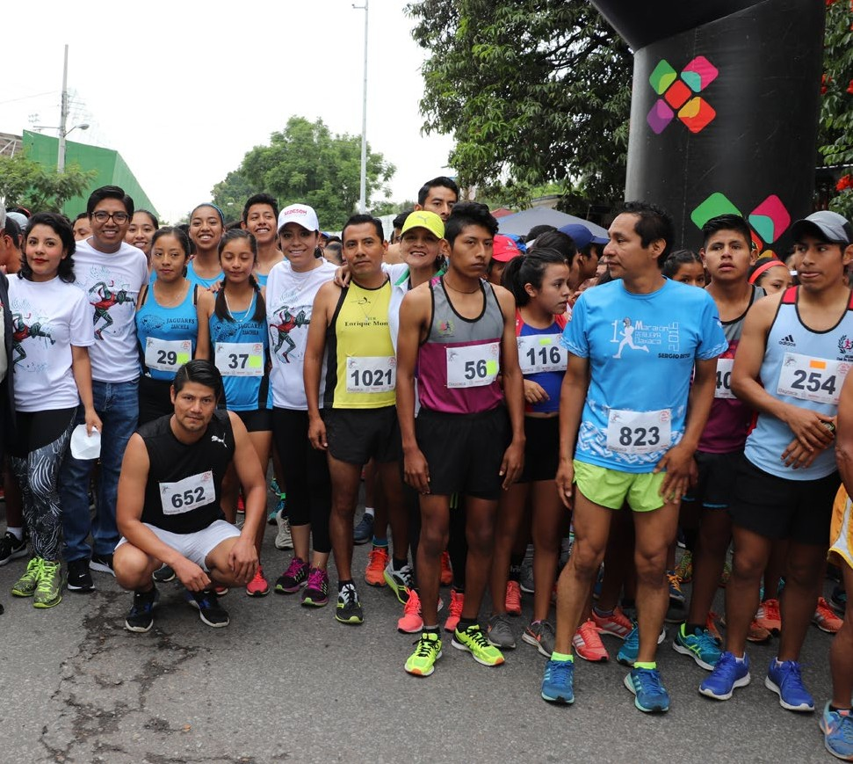
on la finalidad de verificar el avance en el cum- plimiento de los objetivos y metas de este plan,
C
se ofrece a continuación una matriz con los indica- dores clave para medir el desempeño del sector en función del enfoque establecido en el PED y de las estrategias y acciones definidas en los programas sectoriales. Dichos indicadores son de impacto,

Impactos
resultado y producto, de modo que cubran los ni- veles estratégicos y de gestión. Además, cada in- dicador tiene asignadas metas anuales, las cuales son de carácter indicativo y susceptibles de ajustes, derivados tanto de las evaluaciones y disposición presupuestal, como de la incidencia de factores externos no previsibles o difícilmente controlables.

INDICADOR | 2017 | METAS ANUALES 2018 2019 2020 |  |  | 2021 | 2022
Porcentaje de población en situación de pobreza | 70.4% | 70.0% | 69.5% | 68.9% | 68.3% | 67.7%
Porcentaje de población en situación de pobreza extrema | 26.9% | 26.0% | 25.0% | 24.0% | 23.0% | 22.0%
Porcentaje de personas con carencia por acceso a la alimentación | 31.4% | 30.6% | 29.7% | 28.8% | 27.0% | 26.0%
Porcentaje de la población con ingreso inferior a la línea de bienestar | 72.7% | 72.5% | 72.3% | 72.0% | 71.1% | 69.7%

Resultados

INDICADOR METAS ANUALES
2017 2018 2019 2020 2021 2022
Porcentaje de población en situación de pobreza extrema | 26.9% | 26.0% | 25.0% | 24.0% | 23.0% | 22.0%
Porcentaje de la población económicamente activa ocupada | 96.1% | 96.6 % | 97.0% | 97.6% | 98.1% | 98.6%
Porcentaje de personas con carencia por acceso a la alimentación | 31.4% | 30.6% | 29.7% | 28.8% | 27.0% | 26.0%

Plan Estratégico Sectorial Desarrollo Social y Humano
45

Productos

INDICADOR 2017 2018 METAS ANUALES 2021 2022
2019 2020
Visitas de las unidades y caravanas móviles 130 180 230 280 330 330
(municipios visitados)
Acciones de coordinación y vinculación de programas 3,600 4,000 4,000 4,000 4,000 3,800 sociales atendidos
Acciones de asistencia social 50,000 60,000 70,000 80,000 80,000 78,000
Acciones de fortalecimiento de política social estatal 3,600 4,000 4,000 4,000 4,000 3,800
Población migrante y sus familias beneficiadas de las 3,000 3,500 3,600 3,600 3,600 3,500 acciones de difusión y promoción de sus derechos
Acciones de gestión para la participación comunitaria 100,000 144,000 144,000 144,000 144,000 140,000 para el desarrollo humano con asistencia alimentaria
Cocinas comedor nutricional comunitarias instaladas 1150 1,250 1,280 1,300 1,300 1,300
Estímulos para la inclusión económica de la población 100 120 150 200 200 180
joven
Incentivos para la participación juvenil 750 1,000 1,100 1,200 1,200 1,200
Microcréditos preferenciales a personas físicas y grupos 1,200 1,500 1,800 2,100 2,400 2,200 solidarios

Plan Estratégico Sectorial Desarrollo Social y Humano
46

Seguimiento y Evaluación

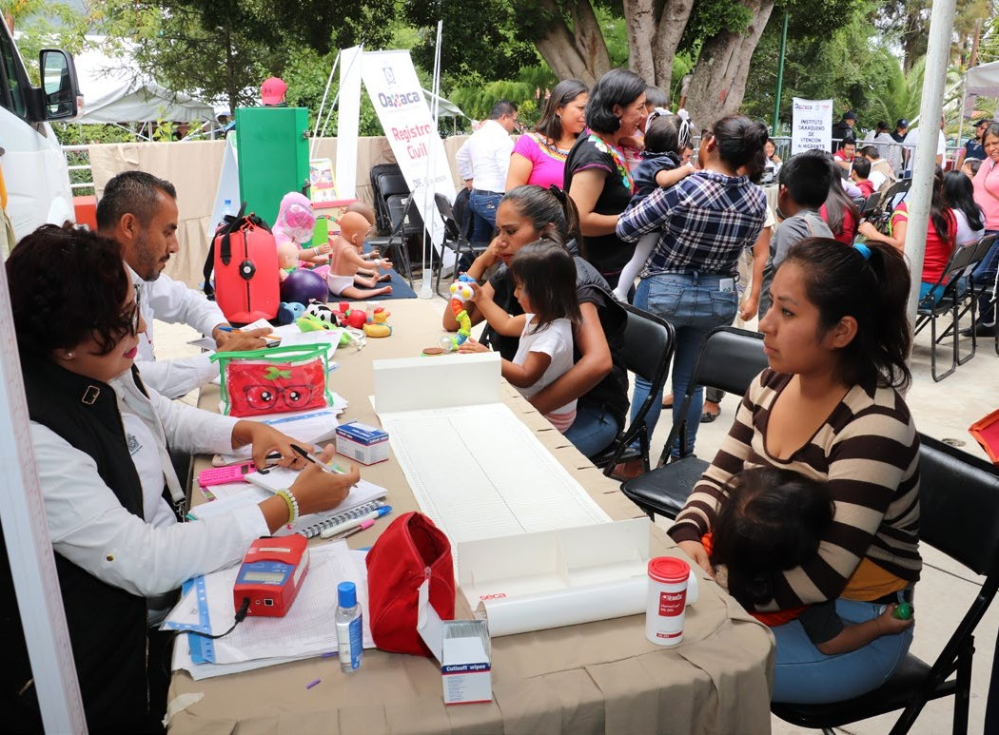
n alineación y fortalecimiento del modelo de implementación del Sistema de Evaluación del Desempeño establecido en el Plan Estatal de Desarrollo 2016-2022, el monitoreo y la evalua- ción de este Plan Estratégico Sectorial se realizará a través de la información derivada de las etapas de Planeación, Programación y Presupuestación, asimismo, de los componentes transversales de Fortalecimiento Normativo y Metodológico, Homologación y Vinculación de los Sistemas de Información y el fortalecimiento del desarrollo de la capacidad institucional, como se muestran en el
E
siguiente esquema.
Información del Desempeño

Planeación
Programación
Presupuesto

Seguimiento
Evaluación

Monitoreo
Desarrollo de Capacidad Institucional
Sistema de Información
Fortalecimiento Normativo y Metodológico
Con el fin de verificar el avance en el cumplimiento de los objetivos y estrategias sectoriales, las depen- dencias ejecutoras del Sector darán seguimiento al comportamiento de los indicadores establecidos en el Marco de Resultados, en coordinación con la Instancia Técnica de Evaluación y la Secretaría de Finanzas en el ámbito de sus competencias , siendo

esta última la institución competente para realizar los ajustes presupuestales que se requieran.
Las dependencias responsables del Sector establecerán las estrategias necesarias para la generación y sistematización de la información estadística y geográfica oportuna, de fácil acceso y disponible, así como su armonización y articula- ción con el Sistema Integral de Evaluación del Des- empeño del Plan Estatal de Desarrollo 2016-2022 (SIED-PED) y al Sistema Estatal de Finanzas Públicas de Oaxaca (SEFIP).
Más adelante, como resultado de las metas alcan- zadas, en el marco de las sesiones del Subcomité Sec-

Rendición de cuentas
Transparencia
resupuestal
p Decisioneses
Mejora de la Gestión

torial se realizarán análisis conjuntos, los cuales ten- drán el objetivo de revisar los hallazgos de la gestión, identificar las necesidades de coordinación, logística o metodologías durante el ejercicio presupuestal, los cuales estarán orientados a la mejora continua.
Cabe decir que la información y los análisis derivados del seguimiento sectorial serán el principal insumo del informe de gobierno que el

Plan Estratégico Sectorial Desarrollo Social y Humano
49

C. Gobernador del Estado debe rendir al Honorable Congreso del Estado anualmente.

Evaluación
Con el objetivo de mejorar el diseño y los resul- tados de las políticas sectoriales, la Instancia Téc- nica de Evaluación (ITE), mediante una valoración objetiva causal entre la intervención sectorial y sus efectos, y teniendo como base los principios de verificación del grado de cumplimiento de objetivos y metas, podrá realizar por sí misma o a través de terceros, evaluaciones a este Plan Sec- torial o a sus programas. Estas evaluaciones serán incluidas en el Programa Anual de Evaluación que la ITE está facultada para implementar, conforme con los Lineamientos Generales para el Monitoreo y Evaluación de los Programas Estatales del Poder Ejecutivo del Estado de Oaxaca vigentes.
Los criterios para la priorización y selección de los planes o programas a evaluarse serán, entre otros: 1) El monto de los recursos públicos asigna- dos; 2) El tamaño, características y la situación de riesgo de la población objetivo; 3) La importancia estratégica para el Sector y sus vulnerabilidades; 4) El carácter innovador de las acciones; y 5) El poten- cial de réplica de las lecciones derivadas de la eva- luación.
Las evaluaciones deberán ser públicas y entre- garse a la Secretaría de Finanzas, a la Coordinación General del COPLADE, a la dependencia coordina- dora del Sector y a las dependencias evaluadas, para la toma de decisiones presupuestales y de rediseño de las políticas públicas de que se trate.
Por su parte, las dependencias evaluadas de- berán utilizar los resultados de los informes en cumplimiento del Mecanismo de Atención a los Aspectos Susceptibles de Mejora derivados de los informes y evaluaciones a los programas estatales. Con ello, las dependencias evaluadas identificarán, seleccionarán y priorizarán los Aspectos Suscepti- bles de Mejora, a efecto de establecer planes de trabajo orientados a la mejora del desempeño de los programas del Sector.

Sistema Integral de Evaluación del Desempeño del Plan Estatal de Desarrollo 2016-2022 (SIED-PED)
El Sistema Integral de Evaluación del Desempeño del Plan Estatal de Desarrollo 2016-2022 (SIED-PED) es una plataforma que integra la información del desempeño derivada del monitoreo y la evalua- ción, la cual servirá como insumo para la mejora de la gestión y toma de decisiones presupuestales. Mediante el SIED-PED se podrán monitorear los indicadores estratégicos del Sector. Éstos, a su vez se encuentran vinculados a los Indicadores de Ges- tión establecidos en las Matrices de Indicadores para Resultados de los programas presupuestales y proveen información sobre el avance del Plan Estratégico Sectorial (programas y subprogramas) por medio de la comparación de los avances logra-
dos con respecto a las metas propuestas.
En materia de evaluación, el SIED-PED pondrá a disposición los ejercicios de evaluación del sector, desde la emisión del Programa Anual de Evalua- ción hasta la formulación y seguimiento sobre la atención de los Aspectos Susceptibles de Mejora.

Conclusiones

e conformidad con lo establecido en el Plan Estatal de Desarrollo 2016-2022 de Oaxaca (PED 2016-2022), así como en la normatividad correspondiente, el Plan Estratégico Sectorial de Desarrollo Social y Humano es el documento en el que se ordenan y precisan las acciones de política social para su implementación en el transcurso de
D
la presente Administración.
Este Plan Estratégico Sectorial parte de un Diag- nóstico en el que se describen las principales pro- blemáticas en materia de desarrollo social, como lo es la evolución de la pobreza y el ingreso, además de las condiciones a las que se enfrenta la población en condición de vulnerabilidad, por lo que para su atención se definieron los tres Ejes Estratégicos de la Política Social en el Estado de Oaxaca: I) el acceso a los derechos sociales; II) la igualdad de oportuni- dades; y III) la inclusión económica.
Bajo este contexto y con el propósito de lograr lo señalado en el PED 2016-2022 se establecieron nueve objetivos estratégicos a efecto de orientar la política social de los próximos años que per- mita disminuir la pobreza, incrementar el ingreso y

garantizar la igualdad de oportunidades y la inclu- sión social de la población oaxaqueña, especial- mente de aquella en condiciones de vulnerabilidad. De igual forma, el establecimiento de indica- dores y metas permite el seguimiento y monitoreo de las acciones de política social del estado, con el objetivo de cuantificar los logros y medir los resul- tados y, de ser necesario, hacer los ajustes corres- pondientes que garanticen el logro de las metas
establecidas.
Cabe señalar que para el logro de estos obje- tivos es de suma importancia la coordinación y la participación activa de la sociedad que permita la implementación de programas y acciones de inter- vención social.
Por último, mediante este Plan Estratégico la Secretaría de Desarrollo Social y Humano (SEDESOH) presenta una “Política Social de Resul- tados” que contribuye a la reducción de la pobreza, al fortalecimiento de la inclusión social y al fomento de la inclusión económica que sin duda mejorará las condiciones de vida de toda la población de la entidad.

Plan Estratégico Sectorial Desarrollo Social y Humano Plan Estratégico Sectorial Desarrollo Social y Humano
51
50

Siglas y abreviaturas

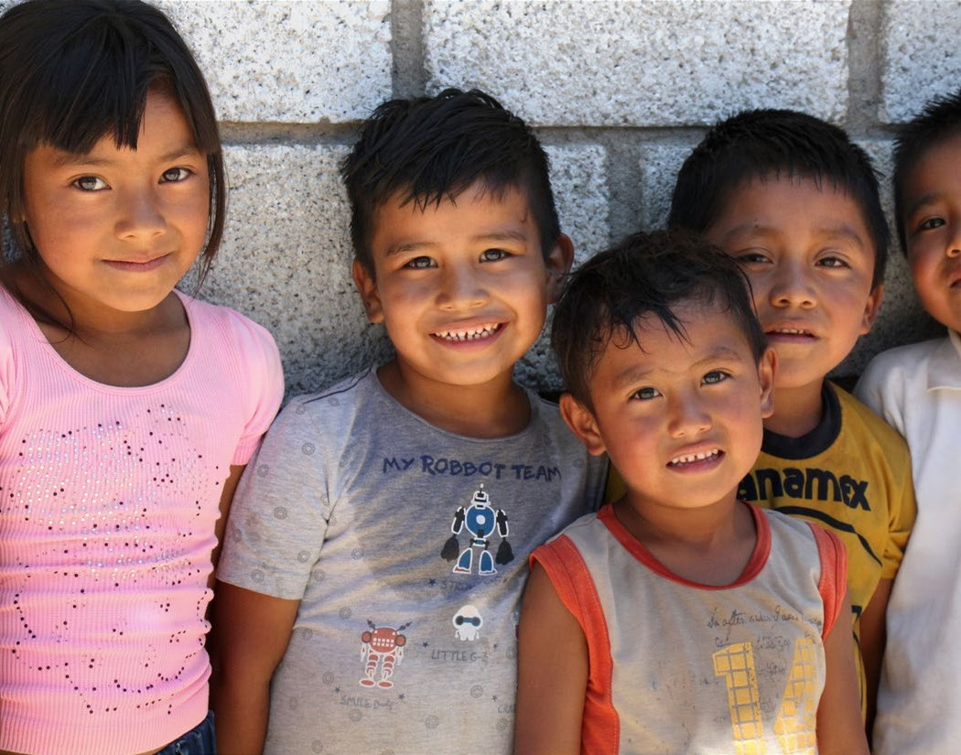
Agenda 2030 Plan de acción mundial a favor de las personas que tiene por objeto asegurar el
progreso social y económico sostenible en todo el mundo y fortalecer la paz universal dentro de un concepto más amplio de la libertad.
BID Banco Interamericano de Desarrollo
CEA Comisión Estatal del Agua
CEPAL Comisión Económica para América Latina y el Caribe
CONADE Comisión Nacional del Deporte CONEVAL Consejo Nacional de Evaluación de la Política de Desarrollo Social
COPLADE Comité Estatal de Planeación para el Desarrollo de Oaxaca
DIF Desarrollo Integral de la Familia
ENIGH Encuesta Nacional de Ingreso y Gasto de los Hogares
ENOE Encuesta Nacional de Ocupación y Empleo
EUA Estados Unidos de América
FISCALIA Fiscalía General del Estado de Oaxaca
IMJUVE Instituto Mexicano de la Juventud
INEGI Instituto Nacional de Estadística y Geografía IOAM Instituto Oaxaqueño de Atención al Migrante
ITE Instancia Técnica de Evaluación
LEP Ley Estatal de Planeación
LGDS Ley General de Desarrollo Social
LM Lactancia materna
MCS Módulo de Condiciones Socioeconómicas
MEC Modelo Estadístico de Continuidad MIR Matriz de Indicadores para Resultados MML Metodología del Marco Lógico
NNA Niñas, Niños y Adolescentes
ODS Objetivos de Desarrollo Sostenible ONU Organización de las Naciones Unidas PEA Población Económicamente Activa PED Plan Estatal de Desarrollo
PES Planes Estratégicos Sectoriales
PND Plan Nacional de Desarrollo
PPDNNA Procuraduría de Protección de Derechos de Niñas, Niños y Adolescentes
SEDAPA Secretaría de Desarrollo Agropecuario, Pesca y Acuacultura
SEDESOH Secretaría de Desarrollo Social y Humano
SEFIP Sistema Estatal de Finanzas Públicas de Oaxaca
SHCP Secretaría de Hacienda y Crédito Público SIED Sistema Integral de Evaluación del Desem- peño
SIPINNA Sistema de Protección Integral de los Derechos de Niñas, Niños y Adolescentes del Estado de Oaxaca
SSO Servicio de Salud de Oaxaca SSP Secretaría de Seguridad Pública UR Unidades Responsables

Plan Estratégico Sectorial Desarrollo Social y Humano
53

Gráficas y figuras

Gráfica 1. Evolución del % de pobreza y pobreza extrema en Oaxaca, 2010-2016.
Gráfica 2. Evolución de la población en pobreza y pobreza extrema en Oaxaca, 2010-2016.
Gráfica 3. Producto Interno Bruto Estatal. Variación Anual 2010-2016.
Gráfica 4. Ingreso laboral per cápita trimestral a pesos constantes del 2010. 2010-2018.
Gráfica 5. Evolución de las carencias sociales en Oaxaca. 2010-2016.
Gráfica 6. Componentes del rezago educativo en Oaxaca. 2010-2016.
Gráfica 7. Componentes del acceso a la calidad y espacios de la vivienda en Oaxaca. 2010-2016. Gráfica 8. Componentes del acceso a servicios básicos en la vivienda en Oaxaca. 2010-2016.
Gráfica 9. % Población con ingresos inferior a las líneas de bienestar. 2010-2012.
Gráfica 10. Porcentaje de la población con ingreso laboral inferior al costo de la canasta alimentaria. Primer trimestre 2010-primer trimestre 2018.
Gráfica 11. Promedio del ingreso corriente trimes- tral. 2010-2014
Gráfica 12. Ingreso corriente trimestral por deciles de hogares, 2014.
Figura 1. Distribución de la pobreza en Oaxaca, 2016.
Figura 2. Objetivos del Desarrollo Sostenible de la ONU.

Plan Estratégico Sectorial Desarrollo Social y Humano
Plan Estratégico Sectorial Desarrollo Social y Humano 55
54

